

**Жарқайың ауданы бойынша 2021-2022 жылдарға арналған жайылымдарды басқару және оларды пайдалану жөніндегі жоспарды бекіту туралы**

Ақмола облысы Жарқайың аудандық мәслихатының 2021 жылғы 7 қыркүйектегі № 7С-14/4 шешімі

      "Қазақстан Республикасындағы жергілікті мемлекеттік басқару және өзін-өзі басқару туралы", "Жайылымдар туралы" Қазақстан Республикасының Заңдарына сәйкес, Жарқайың аудандық мәслихаты ШЕШТІ:

      1. Қоса беріліп отырған Жарқайың ауданы бойынша 2021-2022 жылдарға арналған жайылымдарды басқару және оларды пайдалану жөніндегі жоспар бекітілсін.

      2. Осы шешімнің орындалуын бақылау Жарқайың аудандық мәслихаттың бюджеттік саясат және экономикалық даму мәселелері жөніндегі тұрақты комиссиясына жүктелсін.

      3. Осы шешім алғашқы ресми жарияланған күнінен кейін күнтізбелік он күн өткен соң қолданысқа енгізіледі.

|  |  |
| --- | --- |
| *Аудандық мәслихаттың хатшысы* | *А.Әлжанов* |

|  |  |
| --- | --- |
|  | Жарқайың аудандық мәслихатының 2021 жылғы 7 қыркүйектегі № 7С-14/4 шешімімен бекітілді |

**Жарқайың ауданы бойынша 2021-2022 жылдарға арналған жайылымдарды басқару және оларды пайдалану жөніндегі жоспар**

      Осы Жарқайың ауданы бойынша 2021-2022 жылдарға арналған жайылымдарды басқару және оларды пайдалану жөніндегі жоспар (әрі қарай-Жоспар) "Қазақстан Республикасындағы жергілікті мемлекеттік басқару және өзін-өзі басқару туралы", "Жайылымдар туралы" Қазақстан Республикасының Заңдарына Заңдарына сәйкес әзірленді.

      Жоспар жайылымдарды ұтымды пайдалану, жемшөпке қажеттілікті тұрақты қамтамасыз ету және жайылымдардың тозу процестерін болдырмау мақсатында қабылданады.

      Жоспар:

      1) Осы жоспардың 1-17 қосымшаларына сәйкес құқық белгілейтін құжаттар негізінде жер санаттары, жер учаскелерінің меншік иелері және жер пайдаланушылар бөлінісінде Жарқайың ауданының аумағында жайылымдардың орналасу схемасын (картасын);

      2) 18-34 қосымшаларына сәйкес жайылым айналымдарының қолайлы схемаларын;

      3) 35-51 қосымшаларына сәйкес жайылымдардың, оның ішінде маусымдық жайылымдардың сыртқы және ішкі шекаралары мен алаңдары, жайылымдық инфрақұрылым объектілері белгіленген картаны;

      4) 52-68 қосымшаларына сәйкес жайылым пайдаланушылардың су тұтыну нормасына сәйкес жасалған су көздерiне (көлдерге, өзендерге, тоғандарға, апандарға, суару немесе суландыру каналдарына, құбырлы немесе шахталы құдықтарға) қол жеткізу схемасын;

      5) 69-85 қосымшаға сәйкес жайылымы жоқ жеке және (немесе) заңды тұлғалардың ауыл шаруашылығы жануарларының мал басын орналастыру үшін жайылымдарды қайта бөлу және оны берілетін жайылымдарға ауыстыру схемасын;

      6) 86-102 қосымшаға сәйкес жайылымдармен қамтамасыз етілмеген жеке және (немесе) заңды тұлғалардың ауыл шаруашылығы жануарларының мал басын шалғайдағы жайылымдарға орналастыру схемасын;

      7) 103 қосымшаға сәйкес ауыл шаруашылығы жануарларын жаюдың және айдаудың маусымдық маршруттарын белгілейтін жайылымдарды пайдалану жөніндегі күнтізбелік графикті қамтиды.

      Жоспар жайылымдарды геоботаникалық зерттеп-қараудың жай-күйі туралы мәліметтерді, ветеринариялық-санитариялық объектілер туралы мәліметтерді, олардың иелерін - жайылым пайдаланушыларды, жеке және (немесе) заңды тұлғаларды көрсете отырып, ауыл шаруашылығы жануарлары мал басының саны туралы деректерді, шалғайдағы жайылымдарда жаю үшін ауыл шаруашылығы жануарларының мал басын қалыптастыру туралы мәліметтерді, екпе және аридтік жайылымдарда ауыл шаруашылығы жануарларын жаю ерекшеліктерін, малды айдап өтуге арналған сервитуттар туралы мәліметтерді және мемлекеттік органдар, жеке және (немесе) заңды тұлғалар ұсынған өзге де деректерді қамтиды.

      Жарқайың ауданы аумағының жалпы ауданы 1205936 гектар, оның ішінде егістік-715835 гектар, көпжылдық екпелер-167 гектар, тыңайған жерлер-11682 гектар, шабындықтар-14393 гектар, жайылымдық жерлер-419165 гектар, оның ішінде жақсартылған жерлер-65240 гектар.

      Санаттар бойынша жерлер мыналарға бөлінеді:

      ауыл шаруашылығы мақсатындағы жерлер-991374 гектар ауыл шаруашылығы алқаптары, оның ішінде егістік-713441 гектар, шабындықтар-8521 гектар, жайылымдар-269412 гектар, оның ішінде жақсартылған жерлер-49840 гектар;

      Жарқайың ауданы бойынша шаруа қожалықтарының саны 432, ауыл шаруашылығы алқаптарының жалпы көлемін алып жатыр-339795 гектар, оның ішінде егістік-261842 гектар, шабындық-3214 гектар, жайылым-74739 гектар, оның ішінде жақсартылған-11957 гектар;

      Жарқайың ауданы бойынша мемлекеттік емес заңды тұлғалардың саны 73, ауыл шаруашылығы алқаптарының жалпы көлемін алып жатыр-651579 гектар, оның ішінде егістік-451599 гектар, шабындықтар-5307 гектар, жайылымдар-194673 гектар, оның ішінде жақсартылған жерлер-37883 гектар;

      елді мекендердің жерлері-53542 гектар (23 елді мекен);

      өнеркәсіп, көлік, байланыс, ғарыш қызметі, қорғаныс, ұлттық қауіпсіздік мұқтажына арналған және ауыл шаруашылығына арналмаған өзге де жерлер-7800,53 гектар;

      орман қорының жері-1166 гектар;

      су қорының жері-1520 гектар;

      қосалқы жерлер-150533 гектар, оның ішінде көпжылдық екпелер-167 гектар, тыңайған жерлер-11682 гектар, шабындықтар-5872 гектар, жайылымдар-103377 гектар, оның ішінде жақсартылған жерлер-13573 гектар.

      Жарқайың ауданы аумағының жер бедері алуан түрлі: көп бөлігін далалар, ұсақ шоқылар, жазық сәл бөлінген және өзен аңғарлары алып жатыр. Өсімдіктер әртүрлі шөптердің дала түрлерімен және сәйкесінше ландшафтпен, қайың ормандарымен ұсынылған. Топырақ негізінен қара топырақты және өсімдік қауымдастықтары әртүрлі, құрғақшылыққа төзімді. Климаты күрт континенталды және өте құрғақ.

      2021 жылғы 1 шілдеге Жарқайың ауданында жалпы ірі қара мал басы 15249 бас, оның ішінде аналық мал басы 6226 бас, ұсақ мүйізді мал басы 33155 бас, 8874 бас жылқы бар.

      Жарқайың ауданы бойынша қажеттілік:

      ІҚМ үшін-1 басқа 6,5 гектар,

      ҰММ үшін-1 басқа 1,3 гектар,

      жылқылар үшін-1 басқа 7,8 гектар.

|  |  |
| --- | --- |
|  | 2021-2022 жылдарға арналған Жарқайың ауданы бойынша жайылымдарды басқару және оларды пайдалану жөніндегі жоспарына 1 қосымша |

**Құқық белгілейтін құжаттар негізінде жер санаттары, жер учаскелерінің меншік иелері және жер пайдаланушылар бөлінісінде Жарқайың ауданы Державин қаласының аумағында жайылымдардың орналасу схемасы (картасы)**

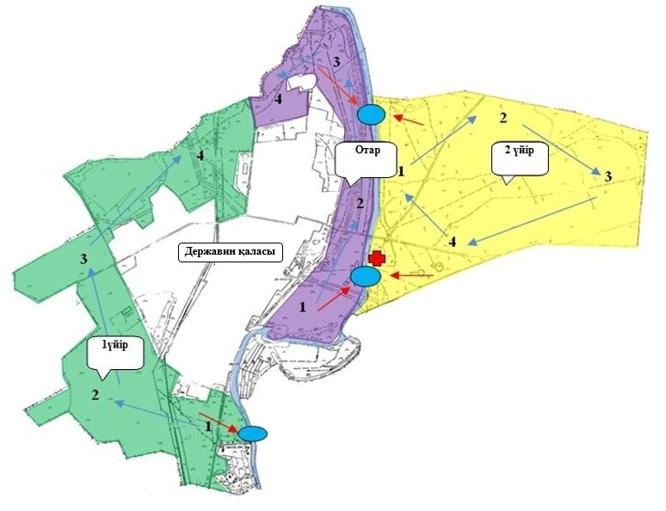

**Жарқайың ауданы Державин қаласы бойынша мал басы иелері және жер пайдаланушылардың жер учаскелерінің мәліметі**

      № 1 кесте

|  |  |  |  |  |
| --- | --- | --- | --- | --- |
| № | Елді мекеннің жайылымы | Жер пайдаланушыларының жайылымы | Елді мекендегі мал басы | Жер пайдаланушылардың мал басы |
| 1 | 2442, га | 0, га | ІҚМ-3976 бас  ҰММ-3617 бас  жылқы-258 бас | ІҚМ-0 бас  ҰММ-0бас  жылқы-0бас |

**Жарқайың ауданы Державин қаласы бойынша малды айдап өтуге арналған сервитуттар туралы мәліметтер**

      Мал айдау үшін сервитуттарды орналастыру талап етілмейді, өйткені мал айдау елді мекеннің шекараларында және ауданның ауыл шаруашылығы тауарын өндірушілердің аумағына әсер етпей, ауданның босалқы жерлерінде өтеді.

**Жарқайың ауданы Державин қаласы аумағында жайылымдардың орналасу схемасына (картасына) беріліп отырған жер учаскілері мен меншік иелерінің тізімі**

      № 2 кесте

|  |  |
| --- | --- |
| № | Жер учаскесінің жер пайдаланушыларының атаулары |
| 1 |  |

|  |  |
| --- | --- |
|  | 2021-2022 жылдарға арналған Жарқайың ауданы бойынша жайылымдарды басқару және оларды пайдалану жөніндегі жоспарына 2 қосымша |

**Құқық белгілейтін құжаттар негізінде жер санаттары, жер учаскелерінің меншік иелері және жер пайдаланушылар бөлінісінде Жарқайың ауданы Бірсуат ауылының аумағында жайылымдардың орналасу схемасы (картасы)**

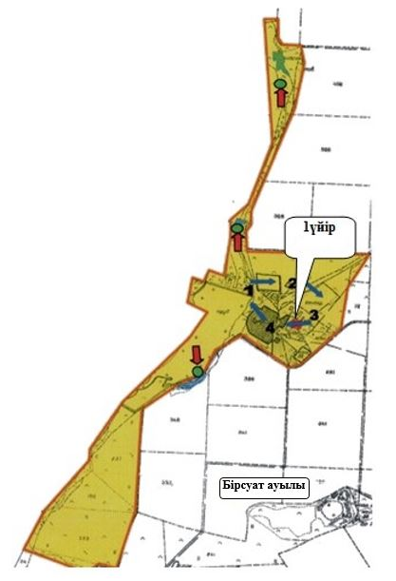

**Жарқайың ауданы Бірсуат ауылы бойынша мал басы иелері және жер пайдаланушылардың жер учаскелерінің мәліметі**

      № 1 кесте

|  |  |  |  |  |
| --- | --- | --- | --- | --- |
| № | Елді мекеннің жайылымы | Жер пайдаланушыларының жайылымы | Елді мекендегі мал басы | Жер пайдаланушылардың мал басы |
| 1 | 3118, га | 23555,4 га | ІҚМ-154 бас  ҰММ-286 бас  жылқы-25 бас | ІҚМ-4 бас  ҰММ-17 бас  жылқы-14 бас |

**Жарқайың ауданы Бірсуат ауылы бойынша малды айдап өтуге арналған сервитуттар туралы мәліметтер**

      Мал айдап өтуге арналған сервитуттарды орналастыру талап етілмейді, өйткені мал айдау елді мекеннің шекараларында және ауданның ауыл шаруашылығы тауарын өндірушілердің аумағына әсер етпей, ауданның босалқы жерлерінде өтеді.

**Жарқайың ауданы Бірсуат ауылының аумағында жайылымдардың орналасу схемасына (картасына) беріліп отырған жер учаскілері мен меншік иелерінің тізімі**

      № 2 кесте

|  |  |
| --- | --- |
| № | Жер учаскесінің жер пайдаланушыларының атаулары |
| 1 | "Интернационал-Астана" ЖШС |
| 2 | "Гигант-С" ЖШС |
| 3 | "Agro STT" ЖШС |
| 4 | "Жаркаинская Нива" ЖШС |
| 5 | "Азия-Трейд" ЖШС |
| 6 | "ТАС-ЕСМ" ЖШС |
| 7 | "СевАгро-3" ЖШС |
| 8 | "Алтынтюбе" ЖШС |
| 9 | "Ростовское-Агро" ЖШС |
| 10 | "Рамдис" ш/қ |
| 11 | "Кулагер" ш/қ |
| 12 | "Султан" ш/қ |
| 13 | "Сания" ш/қ |
| 14 | "Иволга" ш/қ |
| 15 | "Эмба" ш/қ |
| 16 | "Луч" ш/қ |
| 17 | "Ивушка" ш/қ |

|  |  |
| --- | --- |
|  | 2021-2022 жылдарға арналған Жарқайың ауданы бойынша жайылымдарды басқару және оларды пайдалану жөніндегі жоспарына 3 қосымша |

**Құқық белгілейтін құжаттар негізінде жер санаттары, жер учаскелерінің меншік иелері және жер пайдаланушылар бөлінісінде Жарқайың ауданы Гастелло ауылының аумағында жайылымдардың орналасу схемасы (картасы)**

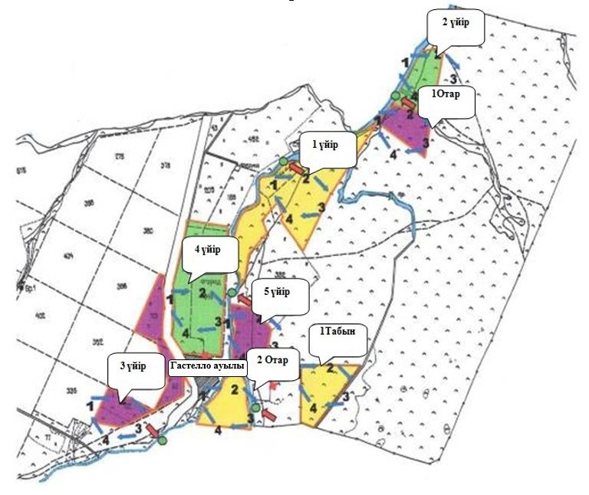

**Жарқайың ауданы Гастелло ауылы бойынша мал басы иелері және жер пайдаланушылардың жер учаскелерінің мәліметі**

      № 1 кесте

|  |  |  |  |  |
| --- | --- | --- | --- | --- |
| № | Елді мекеннің жайылымы | Жер пайдаланушыларының жайылымы | Елді мекендегі мал басы | Жер пайдаланушылардың мал басы |
| 1 | 1183, га | 25989,1 га | ІҚМ-451 бас  ҰММ-1321 бас  жылқы-130 бас | ІҚМ-31 бас  ҰММ-139 бас  жылқы-42 бас |

**Жарқайың ауданы Гастелло ауылы бойынша малды айдап өтуге арналған сервитуттар туралы мәліметтер**

      Мал айдап өтуге арналған сервитуттарды орналастыру талап етілмейді, өйткені мал айдау елді мекеннің шекараларында және ауданның ауыл шаруашылығы тауарын өндірушілердің аумағына әсер етпей, ауданның босалқы жерлерінде өтеді.

**Жарқайың ауданы Гастелло ауылының аумағында жайылымдардың орналасу схемасына (картасына) беріліп отырған жер учаскілері мен меншік иелерінің тізімі**

      № 2 кесте

|  |  |
| --- | --- |
| № | Жер учаскесінің жер пайдаланушыларының атаулары |
| 1 | "Кен-М" ЖШС |
| 2 | "Сельхозхимия" ЖШС |
| 3 | "Державинская Агропромтехника" ЖШС |
| 4 | "Шаим" ш/қ |
| 5 | "Ес-Агро" ш/қ |
| 6 | "Золотая нива" ш/қ |
| 7 | "Азамат-4" ш/қ |
| 8 | "Атай" ш/қ |
| 9 | "Еркин" ш/қ |
| 10 | "Амина-к" ш/қ |
| 11 | "Термитау" ш/қ |
| 12 | "Манафов" ш/қ |
| 13 | "Ясень" ш/қ |
| 14 | "Нартай" ш/қ |
| 15 | "Темп" ш/қ |
| 16 | "Акшай" ш/қ |
| 17 | "Жанат" ш/қ |
| 18 | "Найза-К" ш/қ |
| 19 | "Олжас" ш/қ |
| 20 | "Малахит-1" ш/қ |
| 21 | "Фатима" ш/қ |
| 22 | "Рубин-1" ш/қ |
| 23 | "Асем-1" ш/қ |
| 24 | "Султан-1" ш/қ |
| 25 | "Инга" ш/қ |
| 26 | "Бексултан" ш/қ |
| 27 | "Инес" ш/қ |
| 28 | "Удача" ш/қ |

|  |  |
| --- | --- |
|  | 2021-2022 жылдарға арналған Жарқайың ауданы бойынша жайылымдарды басқару және оларды пайдалану жөніндегі жоспарына 4 қосымша |

**Құқық белгілейтін құжаттар негізінде жер санаттары, жер учаскелерінің меншік иелері және жер пайдаланушылар бөлінісінде Жарқайың ауданы Далабай ауылының аумағында жайылымдардың орналасу схемасы (картасы)**

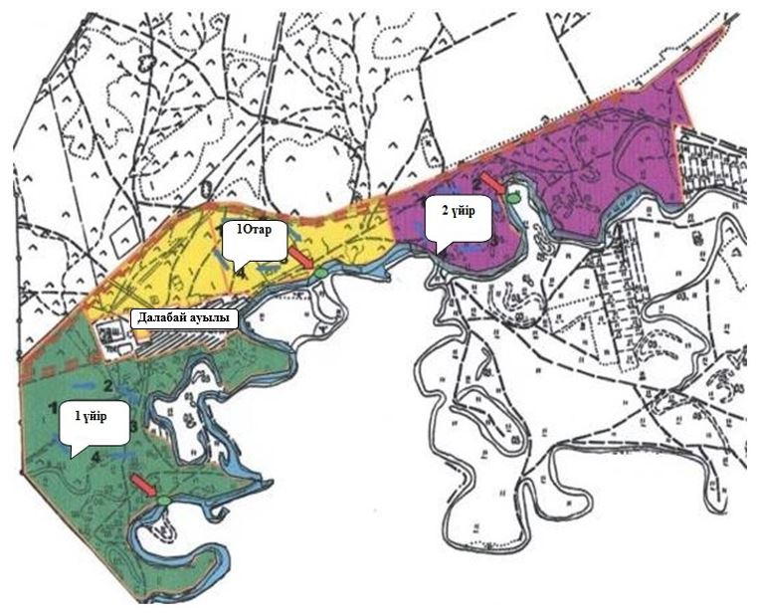

**Жарқайың ауданы Далабай ауылы бойынша мал басы иелері және жер пайдаланушылардың жер учаскелерінің мәліметі**

      № 1 кесте

|  |  |  |  |  |
| --- | --- | --- | --- | --- |
| № | Елді мекеннің жайылымы | Жер пайдаланушыларының жайылымы | Елді мекендегі мал басы | Жер пайдаланушылардың мал басы |
| 1 | 485, га | 4439,4 га | ІҚМ-429 бас  ҰММ-903 бас  жылқы-170 бас | ІҚМ-133 бас  ҰММ-242 бас  жылқы-128 бас |

**Жарқайың ауданы Далабай ауылы бойынша малды айдап өтуге арналған сервитуттар туралы мәліметтер**

      Мал айдап өтуге арналған сервитуттарды орналастыру талап етілмейді, өйткені мал айдау елді мекеннің шекараларында және ауданның ауыл шаруашылығы тауарын өндірушілердің аумағына әсер етпей, ауданның босалқы жерлерінде өтеді.

**Жарқайың ауданы Далабай ауылының аумағында жайылымдардың орналасу схемасына (картасына) беріліп отырған жер учаскілері мен меншік иелерінің тізімі**

      № 2 кесте

|  |  |
| --- | --- |
| № | Жер учаскесінің жер пайдаланушыларының атаулары |
| 1 | "АЛИНАГРО" ЖШС |
| 2 | "А.Азамат" ш/қ |
| 3 | "Саян" ш/қ |
| 4 | "Алеев" ш/қ |
| 5 | "Колос-2" ш/қ |
| 6 | "Каганат" ш/қ |
| 7 | "Нурмат" ш/қ |
| 8 | Исатов Е.Е. ш/қ |
| 9 | "Азалина" ш/қ |
| 10 | "Жастар" ш/қ |
| 11 | "Кажи" ш/қ |
| 12 | "Дихан О" ш/қ |
| 13 | "Сания" ш/қ |
| 14 | "Тлек-1" ш/қ |
| 15 | "Байбол" ш/қ |

|  |  |
| --- | --- |
|  | 2021-2022 жылдарға арналған Жарқайың ауданы бойынша жайылымдарды басқару және оларды пайдалану жөніндегі жоспарына 5 қосымша |

**Құқық белгілейтін құжаттар негізінде жер санаттары, жер учаскелерінің меншік иелері және жер пайдаланушылар бөлінісінде Жарқайың ауданы Құмсуат ауылының аумағында жайылымдардың орналасу схемасы (картасы)**

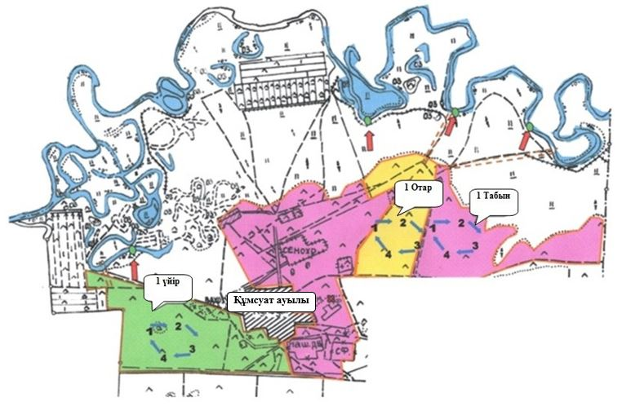

**Жарқайың ауданы Құмсуат ауылы бойынша мал басы иелері және жер пайдаланушылардың жер учаскелерінің мәліметі**

      № 1 кесте

|  |  |  |  |  |
| --- | --- | --- | --- | --- |
| № | Елді мекеннің жайылымы | Жер пайдаланушыларының жайылымы | Елді мекендегі мал басы | Жер пайдаланушылардың мал басы |
| 1 | 1126, га | 1605,9 га | ІҚМ-959 бас  ҰММ-541 бас  жылқы-330 бас | ІҚМ-77 бас  ҰММ-170 бас  жылқы-207 бас |

**Жарқайың ауданы Құмсуат ауылы бойынша малды айдап өтуге арналған сервитуттар туралы мәліметтер**

      Мал айдап өтуге арналған сервитуттарды орналастыру талап етілмейді, өйткені мал айдау елді мекеннің шекараларында және ауданның ауыл шаруашылығы тауарын өндірушілердің аумағына әсер етпей, ауданның босалқы жерлерінде өтеді.

**Жарқайың ауданы Құмсуат ауылының аумағында жайылымдардың орналасу схемасына (картасына) беріліп отырған жер учаскілері мен меншік иелерінің тізімі**

      № 2 кесте

|  |  |
| --- | --- |
| № | Жер учаскесінің жер пайдаланушыларының атаулары |
| 1 | "Барыс-Бек" ЖШС |
| 2 | "Тура Агро" ЖШС |
| 3 | "Аина" ш/қ |
| 4 | "Ляззат" ш/қ |
| 5 | "Шамаран" ш/қ |
| 6 | "Мария" ш/қ |
| 7 | "Бауыржан М" ш/қ |
| 8 | "Никита" ш/қ |
| 9 | "Төлеш" ш/қ |

|  |  |
| --- | --- |
|  | 2021-2022 жылдарға арналған Жарқайың ауданы бойынша жайылымдарды басқару және оларды пайдалану жөніндегі жоспарына 6 қосымша |

**Құқық белгілейтін құжаттар негізінде жер санаттары, жер учаскелерінің меншік иелері және жер пайдаланушылар бөлінісінде Жарқайың ауданы Львов ауылының аумағында жайылымдардың орналасу схемасы (картасы)**

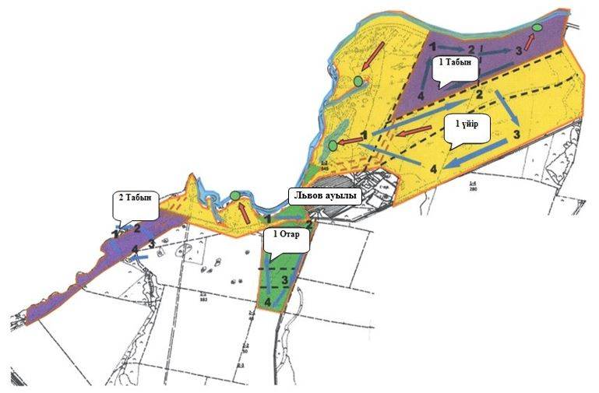

**Жарқайың ауданы Львов ауылы бойынша мал басы иелері және жер пайдаланушылардың жер учаскелерінің мәліметі**

      № 1 кесте

|  |  |  |  |  |
| --- | --- | --- | --- | --- |
| № | Елді мекеннің жайылымы | Жер пайдаланушыларының жайылымы | Елді мекендегі мал басы | Жер пайдаланушылардың мал басы |
| 1 | 2059, га | 3448,6 га | ІҚМ-208 бас  ҰММ-158 бас  жылқы-62 бас | ІҚМ-27 бас  ҰММ-0 бас  жылқы-83 бас |

**Жарқайың ауданы Львов ауылы бойынша малды айдап өтуге арналған сервитуттар туралы мәліметтер**

      Мал айдап өтуге арналған сервитуттарды орналастыру талап етілмейді, өйткені мал айдау елді мекеннің шекараларында және ауданның ауыл шаруашылығы тауарын өндірушілердің аумағына әсер етпей, ауданның босалқы жерлерінде өтеді.

**Жарқайың ауданы Львов ауылының аумағында жайылымдардың орналасу схемасына (картасына) беріліп отырған жер учаскілері мен меншік иелерінің тізімі**

      № 2 кесте

|  |  |
| --- | --- |
| № | Жер учаскесінің жер пайдаланушыларының атаулары |
| 1 | "Эска" ЖШС |
| 2 | "Шанс" ЖШС |
| 3 | "Алтын Жер-2050" ЖШС |
| 4 | "Жер-1" ЖШС |
| 5 | "Шугыта" ш/қ |
| 6 | "Бахыт" ш/қ |
| 7 | "Зевс" ш/қ |
| 8 | "Юлия-1" ш/қ |
| 9 | "Орлан" ш/қ |
| 10 | "Милана" ш/қ |
| 11 | "Ясмина" ш/қ |
| 12 | "Дамежан" ш/қ |
| 13 | "Айгуль" ш/қ |
| 14 | "Азамат-4" ш/қ |
| 15 | "Татьяна и к" ш/қ |
| 16 | "Арай" ш/қ |
| 17 | "Елена" ш/қ |
| 18 | "Жабай" ш/қ |
| 19 | "Дархан" ш/қ |
| 20 | "Азамат 1" ш/қ |
| 21 | "Армен" ш/қ |
| 22 | "Отан" ш/қ |
| 23 | "Владлен" ш/қ |
| 24 | "Рассвет-Н" ш/қ |
| 25 | "Тургай" ш/қ |
| 26 | "Вифлеем" ш/қ |
| 27 | "Весна" ш/қ |
| 28 | "Арвидас" ш/қ |
| 29 | "Гелиос" ш/қ |
| 30 | "Надежда В" ш/қ |
| 31 | "Алмаз" ш/қ |
| 32 | "Сункар" ш/қ |
| 33 | "Восток" ш/қ |
| 34 | "Куаныш-2" ш/қ |

|  |  |
| --- | --- |
|  | 2021-2022 жылдарға арналған Жарқайың ауданы бойынша жайылымдарды басқару және оларды пайдалану жөніндегі жоспарына 7 қосымша |

**Құқық белгілейтін құжаттар негізінде жер санаттары, жер учаскелерінің меншік иелері және жер пайдаланушылар бөлінісінде Жарқайың ауданы Пригород ауылының аумағында жайылымдардың орналасу схемасы (картасы)**

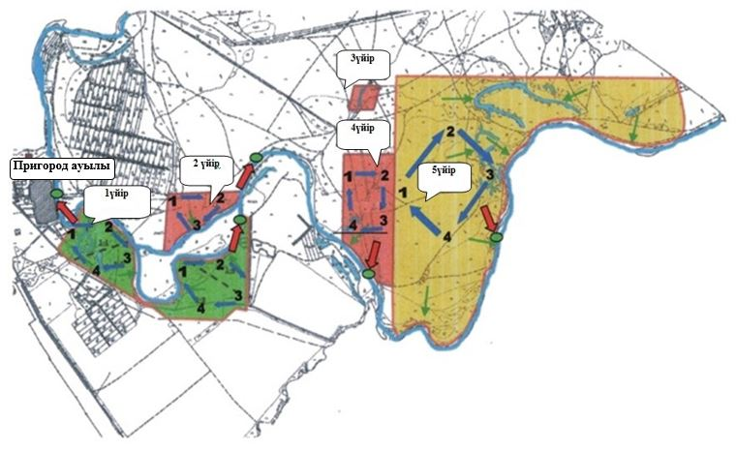

**Жарқайың ауданы Пригород ауылы бойынша мал басы иелері және жер пайдаланушылардың жер учаскелерінің мәліметі**

      № 1 кесте

|  |  |  |  |  |
| --- | --- | --- | --- | --- |
| № | Елді мекеннің жайылымы | Жер пайдаланушыларының жайылымы | Елді мекендегі мал басы | Жер пайдаланушылардың мал басы |
| 1 | 746, га | 15771,4 га | ІҚМ-379 бас  ҰММ-412 бас  жылқы-181 бас | ІҚМ-350 бас  ҰММ-251 бас  жылқы-137 бас |

**Жарқайың ауданы Пригород ауылы бойынша малды айдап өтуге арналған сервитуттар туралы мәліметтер**

      Мал айдап өтуге арналған сервитуттарды орналастыру талап етілмейді, өйткені мал айдау елді мекеннің шекараларында және ауданның ауыл шаруашылығы тауарын өндірушілердің аумағына әсер етпей, ауданның босалқы жерлерінде өтеді.

**Жарқайың ауданы Пригород ауылының аумағында жайылымдардың орналасу схемасына (картасына) беріліп отырған жер учаскілері мен меншік иелерінің тізімі**

      № 2 кесте

|  |  |
| --- | --- |
| № | Жер учаскесінің жер пайдаланушыларының атаулары |
| 1 | "BAUR-AGRO INVEST" ЖШС |
| 2 | "Авангард" ЖШС |
| 3 | "Рассвет-М" ЖШС |
| 4 | "Зерно Транс Е.А." ЖШС |
| 5 | "BАUR-AGRO" ЖШС |
| 6 | "Нурай-Н" ЖШС |
| 7 | "Нұрай" ш/қ |
| 8 | "Руслан-2" ш/қ |
| 9 | "Азамат-4" ш/қ |
| 10 | "ЖҮНІС.МК" ш/қ |
| 11 | "Арай-1" ш/қ |
| 12 | "Аттан" ш/қ |
| 13 | "Айко" ш/қ |
| 14 | "Агат 1" ш/қ |
| 15 | "Заимка" ш/қ |
| 16 | "Нива-1" ш/қ |
| 17 | "Рассвет" ш/қ |
| 18 | "Армен" ш/қ |
| 19 | "Тургай" ш/қ |
| 20 | "Юлианна" ш/қ |
| 21 | "Бексултан" ш/қ |
| 22 | "Империя" ш/қ |
| 23 | "Азимов" ш/қ |
| 24 | "Восход" ш/қ |
| 25 | "А.Я.Люц" ш/қ |
| 26 | "Николь" ш/қ |
| 27 | "Маржан" ш/қ |
| 28 | "Орика" ш/қ |
| 29 | "Аманжол-К" ш/қ |
| 30 | "Ернар" ш/қ |
| 31 | "Западное" ш/қ |
| 32 | "Елимай" ш/қ |
| 33 | "Отто" ш/қ |
| 34 | "Витязь" ш/қ |
| 35 | "Рассвет-1" ш/қ |
| 36 | "Глобус" ш/қ |
| 37 | Саматов Р.Т. ш/қ |
| 38 | "Сабыр" ш/қ |
| 39 | "Олимп" ш/қ |

|  |  |
| --- | --- |
|  | 2021-2022 жылдарға арналған Жарқайың ауданы бойынша жайылымдарды басқару және оларды пайдалану жөніндегі жоспарына 8 қосымша |

**Құқық белгілейтін құжаттар негізінде жер санаттары, жер учаскелерінің меншік иелері және жер пайдаланушылар бөлінісінде Жарқайың ауданы Пятигор ауылының аумағында жайылымдардың орналасу схемасы (картасы)**

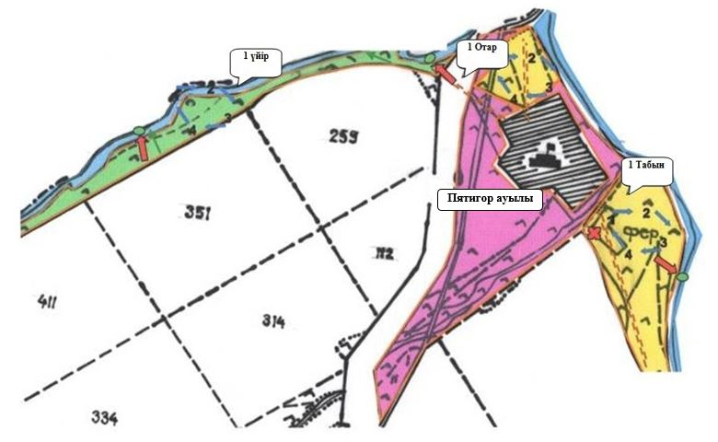

**Жарқайың ауданы Пятигор ауылы бойынша мал басы иелері және жер пайдаланушылардың жер учаскелерінің мәліметі**

      № 1 кесте

|  |  |  |  |  |
| --- | --- | --- | --- | --- |
| № | Елді мекеннің жайылымы | Жер пайдаланушыларының жайылымы | Елді мекендегі мал басы | Жер пайдаланушылардың мал басы |
| 1 | 481, га | 1017,8 га | ІҚМ-220 бас  ҰММ-860 бас  жылқы-204 бас | ІҚМ-49 бас  ҰММ-33 бас  жылқы-365 бас |

**Жарқайың ауданы Пятигор ауылы бойынша малды айдап өтуге арналған сервитуттар туралы мәліметтер**

      Мал айдап өтуге арналған сервитуттарды орналастыру талап етілмейді, өйткені мал айдау елді мекеннің шекараларында және ауданның ауыл шаруашылығы тауарын өндірушілердің аумағына әсер етпей, ауданның босалқы жерлерінде өтеді.

**Жарқайың ауданы Пятигор ауылының аумағында жайылымдардың орналасу схемасына (картасына) беріліп отырған жер учаскілері мен меншік иелерінің тізімі**

      № 2 кесте

|  |  |
| --- | --- |
| № | Жер учаскесінің жер пайдаланушыларының атаулары |
| 1 | "Мадияр.К" ЖШС |
| 2 | "Марина" ш/қ |
| 3 | "Нуржан" ш/қ |
| 4 | "МИГ" ш/қ |
| 5 | "АСГ" ш/қ |
| 6 | "БЭМБИ" ш/қ |
| 7 | "Доброта" ш/қ |
| 8 | "Даулет" ш/қ |
| 9 | "Кира" ш/қ |
| 10 | "Мир-1" ш/қ |
| 11 | "Меркурий" ш/қ |
| 12 | "БКО" ш/қ |
| 13 | "Роман" ш/қ |
| 14 | "Саша" ш/қ |
| 15 | "Денис" ш/қ |
| 16 | "Байлык" ш/қ |
| 17 | "Возраждение" ш/қ |

|  |  |
| --- | --- |
|  | 2021-2022 жылдарға арналған Жарқайың ауданы бойынша жайылымдарды басқару және оларды пайдалану жөніндегі жоспарына 9 қосымша |

**Құқық белгілейтін құжаттар негізінде жер санаттары, жер учаскелерінің меншік иелері және жер пайдаланушылар бөлінісінде Жарқайың ауданы Тасөткел ауылының аумағында жайылымдардың орналасу схемасы (картасы)**

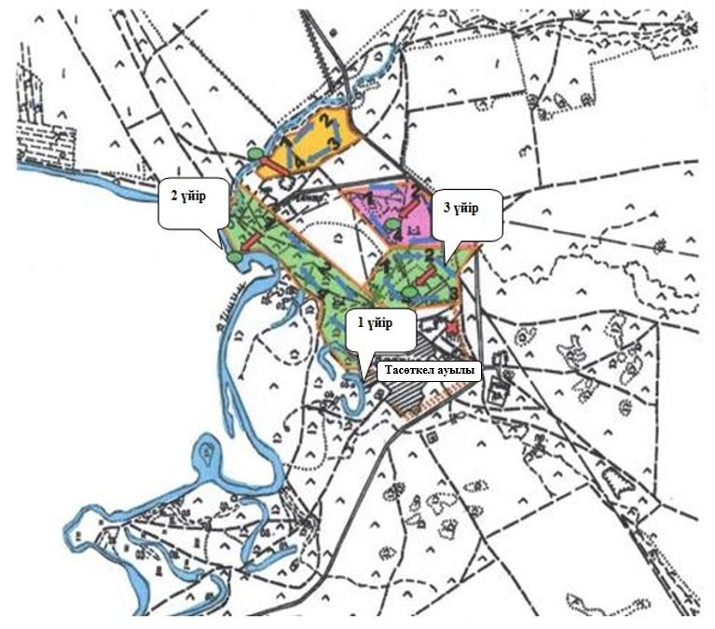

**Жарқайың ауданы Тасөткел ауылы бойынша мал басы иелері және жер пайдаланушылардың жер учаскелерінің мәліметі**

      № 1 кесте

|  |  |  |  |  |
| --- | --- | --- | --- | --- |
| № | Елді мекеннің жайылымы | Жер пайдаланушыларының жайылымы | Елді мекендегі мал басы | Жер пайдаланушылардың мал басы |
| 1 | 1363, га | 35835,7 га | ІҚМ-174 бас  ҰММ-928 бас  жылқы-126 бас | ІҚМ-652 бас  ҰММ-2319 бас  жылқы-456 бас |

**Жарқайың ауданы Тасөткел ауылы бойынша малды айдап өтуге арналған сервитуттар туралы мәліметтер**

      Мал айдап өтуге арналған сервитуттарды орналастыру талап етілмейді, өйткені мал айдау елді мекеннің шекараларында және ауданның ауыл шаруашылығы тауарын өндірушілердің аумағына әсер етпей, ауданның босалқы жерлерінде өтеді.

**Жарқайың ауданы Тасөткель ауылының аумағында жайылымдардың орналасу схемасына (картасына) беріліп отырған жер учаскілері мен меншік иелерінің тізімі**

      № 2 кесте

|  |  |
| --- | --- |
| № | Жер учаскесінің жер пайдаланушыларының атаулары |
| 1 | "Темирлан" ЖШС |
| 2 | "Саян" ш/қ |
| 3 | "АТА-1" ш/қ |
| 4 | "Анжелла" ш/қ |
| 5 | "Азамат" ш/қ |
| 6 | "Малика" ш/қ |
| 7 | "Жасулан - К" ш/қ |

|  |  |
| --- | --- |
|  | 2021-2022 жылдарға арналған Жарқайың ауданы бойынша жайылымдарды басқару және оларды пайдалану жөніндегі жоспарына 10 қосымша |

**Құқық белгілейтін құжаттар негізінде жер санаттары, жер учаскелерінің меншік иелері және жер пайдаланушылар бөлінісінде Жарқайың ауданы Тассуат ауылының аумағында жайылымдардың орналасу схемасы (картасы)**

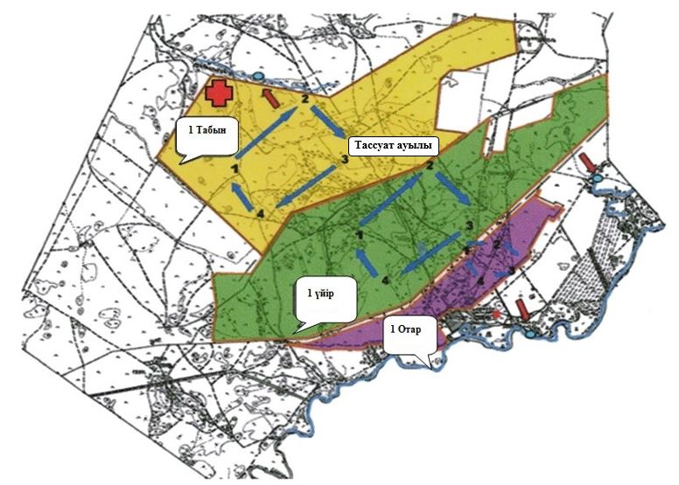

**Жарқайың ауданы Тассуат ауылы бойынша мал басы иелері және жер пайдаланушылардың жер учаскелерінің мәліметі**

      № 1 кесте

|  |  |  |  |  |
| --- | --- | --- | --- | --- |
| № | Елді мекеннің жайылымы | Жер пайдаланушыларының жайылымы | Елді мекендегі мал басы | Жер пайдаланушылардың мал басы |
| 1 | 2933, га | 4184,6 га | ІҚМ-630 бас  ҰММ-832 бас  жылқы-222 бас | ІҚМ-0 бас  ҰММ-0 бас  жылқы-15 бас |

**Жарқайың ауданы Тасөткел ауылы бойынша малды айдап өтуге арналған сервитуттар туралы мәліметтер**

      Мал айдап өтуге арналған сервитуттарды орналастыру талап етілмейді, өйткені мал айдау елді мекеннің шекараларында және ауданның ауыл шаруашылығы тауарын өндірушілердің аумағына әсер етпей, ауданның босалқы жерлерінде өтеді.

**Жарқайың ауданы Тассуат ауылының аумағында жайылымдардың орналасу схемасына (картасына) беріліп отырған жер учаскілері мен меншік иелерінің тізімі**

      № 2 кесте

|  |  |
| --- | --- |
| № | Жер учаскесінің жер пайдаланушыларының атаулары |
| 1 | "Адил" ш/қ |
| 2 | "Нур-Ай" ш/қ |
| 3 | "Арман Жер" ш/қ |
| 4 | "Егинжай" ш/қ |

|  |  |
| --- | --- |
|  | 2021-2022 жылдарға арналған Жарқайың ауданы бойынша жайылымдарды басқару және оларды пайдалану жөніндегі жоспарына 11 қосымша |

**Құқық белгілейтін құжаттар негізінде жер санаттары, жер учаскелерінің меншік иелері және жер пайдаланушылар бөлінісінде Жарқайың ауданы Шойындыкөл ауылының аумағында жайылымдардың орналасу схемасы (картасы)**

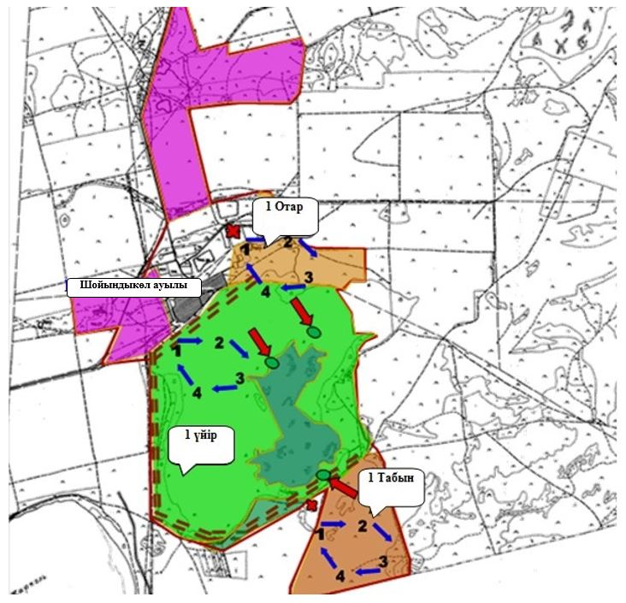

**Жарқайың ауданы Шойындыкөл ауылы бойынша мал басы иелері және жер пайдаланушылардың жер учаскелерінің мәліметі**

      № 1 кесте

|  |  |  |  |  |
| --- | --- | --- | --- | --- |
| № | Елді мекеннің жайылымы | Жер пайдаланушыларының жайылымы | Елді мекендегі мал басы | Жер пайдаланушылардың мал басы |
| 1 | 13046, га | 62753 га | ІҚМ-170 бас  ҰММ-498 бас  жылқы-109 бас | ІҚМ-204 бас  ҰММ-1675 бас  жылқы-809 бас |

**Жарқайың ауданы Шойындыкөл ауылы бойынша малды айдап өтуге арналған сервитуттар туралы мәліметтер**

      Мал айдап өтуге арналған сервитуттарды орналастыру талап етілмейді, өйткені мал айдау елді мекеннің шекараларында және ауданның ауыл шаруашылығы тауарын өндірушілердің аумағына әсер етпей, ауданның босалқы жерлерінде өтеді.

**Жарқайың ауданы Шойындыкөл ауылының аумағында жайылымдардың орналасу схемасына (картасына) беріліп отырған жер учаскілері мен меншік иелерінің тізімі**

      № 2 кесте

|  |  |
| --- | --- |
| № | Жер учаскесінің жер пайдаланушыларының атаулары |
| 1 | "Арбалы" ЖШС |
| 2 | "АБС Жарколь" ЖШС |
| 3 | "Агрофуд" ЖШС |
| 4 | "ГАМЛ" ЖШС |
| 5 | "Duman Dala" ЖШС |
| 6 | "Жазира" ш/қ |
| 7 | "Амина" ш/қ |
| 8 | "Бектауыл" ш/қ |
| 9 | "Избасарлар" ш/қ |
| 10 | "Свитанок ш/қ |
| 11 | "Берлик" ш/қ |
| 12 | "Жумаш Жер" ш/қ |
| 13 | "Шойындыколь" ш/қ |
| 14 | "Мурат" ш/қ |
| 15 | "Шомбал" ш/қ |
| 16 | "Изумруд" ш/қ |
| 17 | "Амина" ш/қ |
| 18 | Абжанов ш/қ |
| 19 | "Бектауыл" ш/қ |
| 20 | "Альмири" ш/қ |
| 21 | "Шамаран" ш/қ |
| 22 | "Найман" ш/қ |
| 23 | "Жумаш-Жер" ш/қ |
| 24 | "Шомбал" ш/қ |
| 25 | "ФАЗЫЛАХМЕТ" ЖК |
| 26 | "Дидар" ш/қ |
| 27 | "Реджепов" ш/қ |
| 28 | "Шомбал" ш/қ |
| 29 | "Изумруд" ш/қ |
| 30 | "Достык-Отрадный" АӨК |
| 31 | "Бастау-2014" АӨК |
| 32 | "Кабдраш" АӨК |
| 33 | "СПК ЫРЫС" АӨК |
| 34 | "Әділет ТАУ" АӨК |
| 35 | "Төре-Агро" АӨК |
| 36 | "Валихан Агро" АӨК |
| 37 | "Далабай" АӨК |
| 38 | "Береке Адал" ЖК |

|  |  |
| --- | --- |
|  | 2021-2022 жылдарға арналған Жарқайың ауданы бойынша жайылымдарды басқару және оларды пайдалану жөніндегі жоспарына 12 қосымша |

**Құқық белгілейтін құжаттар негізінде жер санаттары, жер учаскелерінің меншік иелері және жер пайдаланушылар бөлінісінде Жарқайың ауданы Үшқарасу ауылының аумағында жайылымдардың орналасу схемасы (картасы)**

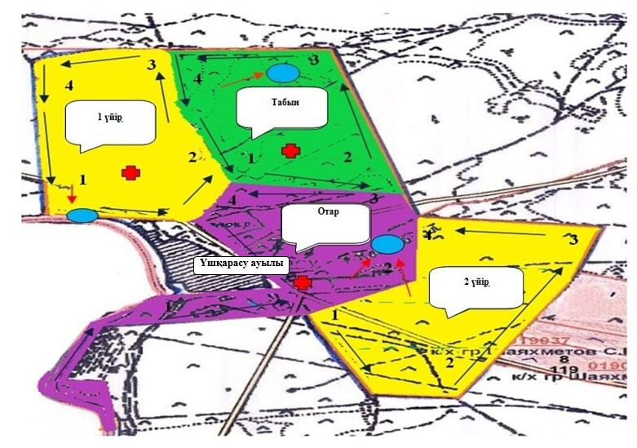

**Жарқайың ауданы Үшқарасу ауылы бойынша мал басы иелері және жер пайдаланушылардың жер учаскелерінің мәліметі**

      № 1 кесте

|  |  |  |  |  |
| --- | --- | --- | --- | --- |
| № | Елді мекеннің жайылымы | Жер пайдаланушыларының жайылымы | Елді мекендегі мал басы | Жер пайдаланушылардың мал басы |
| 1 | 1902, га | 26937,4 га | ІҚМ-137 бас  ҰММ-741 бас  жылқы-155 бас | ІҚМ-864 бас  ҰММ-957 бас  жылқы-51 бас |

**Жарқайың ауданы Үшқарасу ауылы бойынша малды айдап өтуге арналған сервитуттар туралы мәліметтер**

      Мал айдап өтуге арналған сервитуттарды орналастыру талап етілмейді, өйткені мал айдау елді мекеннің шекараларында және ауданның ауыл шаруашылығы тауарын өндірушілердің аумағына әсер етпей, ауданның босалқы жерлерінде өтеді.

**Жарқайың ауданы Үшқарасу ауылының аумағында жайылымдардың орналасу схемасына (картасына) беріліп отырған жер учаскілері мен меншік иелерінің тізімі**

      № 2 кесте

|  |  |
| --- | --- |
| № | Жер учаскесінің жер пайдаланушыларының атаулары |
| 1 | "Үш-Қарасу" ЖШС |
| 2 | "Алтай-1" ш/қ |
| 3 | "Венера" ш/қ |
| 4 | "Мұқан -1" ш/қ |
| 5 | "Каскад" ш/қ |
| 6 | "Байлық" ш/қ |
| 7 | "Алтын" ш/қ |
| 8 | "Диас-1" ш/қ |

|  |  |
| --- | --- |
|  | 2021-2022 жылдарға арналған Жарқайың ауданы бойынша жайылымдарды басқару және оларды пайдалану жөніндегі жоспарына 13 қосымша |

**Құқық белгілейтін құжаттар негізінде жер санаттары, жер учаскелерінің меншік иелері және жер пайдаланушылар бөлінісінде Жарқайың ауданы Отрадный ауылдық округінің аумағында жайылымдардың орналасу схемасы (картасы)**

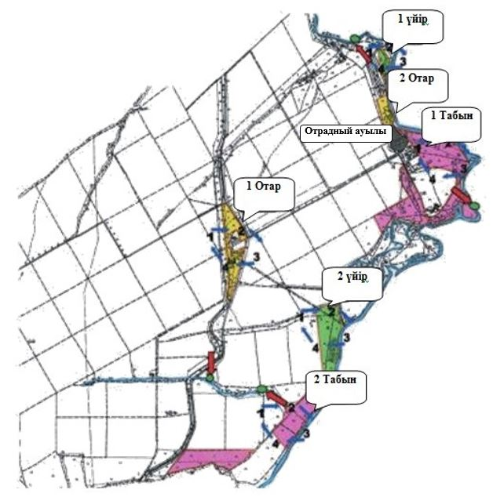

**Жарқайың ауданы Отрадный ауылдық округі бойынша мал басы иелері және жер пайдаланушылардың жер учаскелерінің мәліметі**

      № 1 кесте

|  |  |  |  |  |
| --- | --- | --- | --- | --- |
| № | Елді мекеннің жайылымы | Жер пайдаланушыларының жайылымы | Елді мекендегі мал басы | Жер пайдаланушылардың мал басы |
| 1 | 526, га | 11006, га | ІҚМ-407 бас  ҰММ-549 бас  жылқы-228 бас | ІҚМ-275 бас  ҰММ-528 бас  жылқы-336 бас |

**Жарқайың ауданы Отрадный ауылдық округі бойынша малды айдап өтуге арналған сервитуттар туралы мәліметтер**

      Мал айдап өтуге арналған сервитуттарды орналастыру талап етілмейді, өйткені мал айдау елді мекеннің шекараларында және ауданның ауыл шаруашылығы тауарын өндірушілердің аумағына әсер етпей, ауданның босалқы жерлерінде өтеді.

**Жарқайың ауданы Отрадный ауылдық округінің аумағында жайылымдардың орналасу схемасына (картасына) беріліп отырған жер учаскілері мен меншік иелерінің тізімі**

      № 2 кесте

|  |  |
| --- | --- |
| № | Жер учаскесінің жер пайдаланушыларының атаулары |
| 1 | "Отрадное-Агро" ЖШС |
| 2 | "СХП Отрадный" ЖШС |
| 3 | "Азамат" ш/қ |
| 4 | "ДАН" ш/қ |
| 5 | "Алексей" ш/қ |
| 6 | "Салтанат К" ш/қ |
| 7 | "Отрадный" ш/қ |
| 8 | "Отрадный 2" ш/қ |
| 9 | "Досхан" ш/қ |
| 10 | "Елена и К" ш/қ |
| 11 | "Алиюша" ш/қ |
| 12 | "Акниет" ш/қ |
| 13 | "Каздаусты" ш/қ |
| 14 | "Раймбек" ш/қ |
| 15 | "Меруерт" ш/қ |
| 16 | "Ник" ш/қ |
| 17 | "Багыман" ш/қ |
| 18 | "Жанаберген" ш/қ |
| 19 | "ТиС" ш/қ |
| 20 | "Байлык" ш/қ |

|  |  |
| --- | --- |
|  | 2021-2022 жылдарға арналған Жарқайың ауданы бойынша жайылымдарды басқару және оларды пайдалану жөніндегі жоспарына 14 қосымша |

**Құқық белгілейтін құжаттар негізінде жер санаттары, жер учаскелерінің меншік иелері және жер пайдаланушылар бөлінісінде Жарқайың ауданы Уәлихан ауылдық округінің аумағында жайылымдардың орналасу схемасы (картасы)**

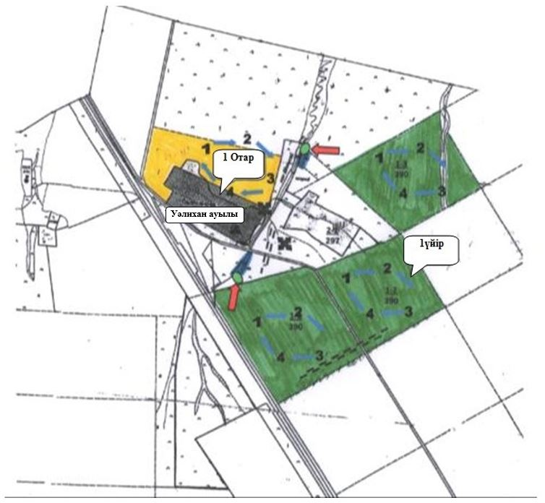

**Жарқайың ауданы Уәлихан ауылдық округі бойынша мал басы иелері және жер пайдаланушылардың жер учаскелерінің мәліметі**

      № 1 кесте

|  |  |  |  |  |
| --- | --- | --- | --- | --- |
| № | Елді мекеннің жайылымы | Жер пайдаланушыларының жайылымы | Елді мекендегі мал басы | Жер пайдаланушылардың мал басы |
| 1 | 3481, га | 3809,9 га | ІҚМ-328 бас  ҰММ-581 бас  жылқы-45 бас | ІҚМ-83 бас  ҰММ-200 бас  жылқы-36 бас |

**Жарқайың ауданы Уәлихан ауылдық округі бойынша малды айдап өтуге арналған сервитуттар туралы мәліметтер**

      Мал айдап өтуге арналған сервитуттарды орналастыру талап етілмейді, өйткені мал айдау елді мекеннің шекараларында және ауданның ауыл шаруашылығы тауарын өндірушілердің аумағына әсер етпей, ауданның босалқы жерлерінде өтеді.

**Жарқайың ауданы Уәлихан ауылдық округінің аумағында жайылымдардың орналасу схемасына (картасына) беріліп отырған жер учаскілері мен меншік иелерінің тізімі**

      № 2 кесте

|  |  |
| --- | --- |
| № | Жер учаскесінің жер пайдаланушыларының атаулары |
| 1 | "Лотос-БЛиК" ЖШС |
| 2 | "Арман" ЖК |
| 3 | "Гурия" ЖК |
| 4 | "Боранбай" ш/қ |
| 5 | "Юнас" ш/қ |
| 6 | "Самал" ш/қ |
| 7 | "Даулет" ш/қ |
| 8 | "Горизонт" ш/қ |
| 9 | "Самара" ш/қ |
| 10 | "Елена" ш/қ |
| 11 | "Муслим" ш/қ |
| 12 | "Волна" ш/қ |
| 13 | "Корн" ш/қ |
| 14 | "Фатерланд" ш/қ |
| 15 | "Ирина" ш/қ |
| 16 | "Мария" ш/қ |
| 17 | "Дарин" ш/қ |
| 18 | "Е.Даулет" ш/қ |
| 19 | "Стругураж" ш/қ |
| 20 | "Айсулу" ш/қ |
| 21 | "Золотая нива" ш/қ |
| 22 | "Лотос" ш/қ |
| 23 | "Оксана" ш/қ |
| 24 | "Ермек" ш/қ |
| 25 | "Надежда" ш/қ |
| 26 | "Лада" ш/қ |
| 27 | "Целина-54" ш/қ |
| 28 | "Золотой колос" ш/қ |
| 29 | "Болат" ш/қ |
| 30 | "Виктор" ш/қ |
| 31 | "Евгения" ш/қ |
| 32 | "Пламя" ш/қ |
| 33 | "Роман-С" ш/қ |
| 34 | "Люба" ш/қ |
| 35 | "Соломатин" ш/қ |
| 36 | "Алена" ш/қ |
| 37 | "Тан" ш/қ |
| 38 | "Назар" ш/қ |
| 39 | "Бабас" ш/қ |
| 40 | "Бахыт" ш/қ |
| 41 | "Исса" ш/қ |
| 42 | "Ареал" ш/қ |
| 43 | "Жатва" ш/қ |
| 44 | "Гелиос" ш/қ |
| 45 | "Данагуль" ш/қ |
| 46 | "Радуга" ш/қ |
| 47 | "Урак" ш/қ |
| 48 | "Простор-1" ш/қ |
| 49 | "Сункар" ш/қ |

|  |  |
| --- | --- |
|  | 2021-2022 жылдарға арналған Жарқайың ауданы бойынша жайылымдарды басқару және оларды пайдалану жөніндегі жоспарына 15 қосымша |

**Құқық белгілейтін құжаттар негізінде жер санаттары, жер учаскелерінің меншік иелері және жер пайдаланушылар бөлінісінде Жарқайың ауданы Нахимов ауылдық округінің аумағында жайылымдардың орналасу схемасы (картасы)**

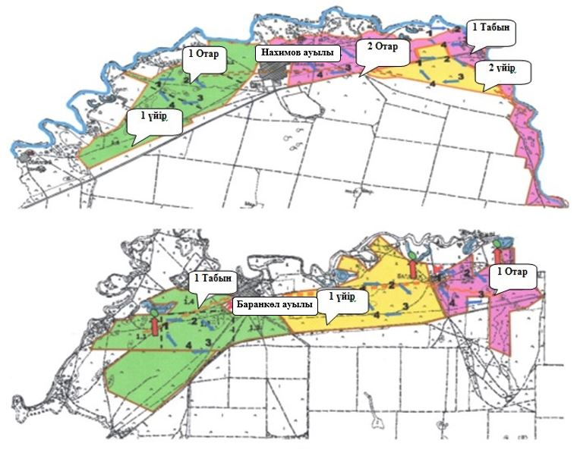

**Жарқайың ауданы Нахимова ауылдық округі бойынша мал басы иелері және жер пайдаланушылардың жер учаскелерінің мәліметі**

      № 1 кесте

|  |  |  |  |  |
| --- | --- | --- | --- | --- |
| № | Елді мекеннің жайылымы | Жер пайдаланушыларының жайылымы | Елді мекендегі мал басы | Жер пайдаланушылардың мал басы |
| 1 | 4445, га | 29734,8 га | ІҚМ-640 бас  ҰММ-1745 бас  жылқы-702 бас | ІҚМ-531 бас  ҰММ-1034 бас  жылқы-521 бас |

**Жарқайың ауданы Нахимова ауылдық округі бойынша малды айдап өтуге арналған сервитуттар туралы мәліметтер**

      Мал айдап өтуге арналған сервитуттарды орналастыру талап етілмейді, өйткені мал айдау елді мекеннің шекараларында және ауданның ауыл шаруашылығы тауарын өндірушілердің аумағына әсер етпей, ауданның босалқы жерлерінде өтеді.

**Жарқайың ауданы Нахимова ауылдық округінің аумағында жайылымдардың орналасу схемасына (картасына) беріліп отырған жер учаскілері мен меншік иелерінің тізімі**

      № 2 кесте

|  |  |
| --- | --- |
| № | Жер учаскесінің жер пайдаланушыларының атаулары |
| 1 | "Тұқым-Агро" ЖШС |
| 2 | "Апыры" ЖШС |
| 3 | "Тургай ХлебоПродукт" ЖШС |
| 4 | "Осана-Агро" ЖШС |
| 5 | "Ушкын" ш/қ |
| 6 | "Мерей" ш/қ |
| 7 | "Обалсай" ш/қ |
| 8 | "Лоза" ш/қ |
| 9 | "Анастасия" ш/қ |
| 10 | "Бабас" ш/қ |
| 11 | "Гарант" ш/қ |
| 12 | "Мереке" ш/қ |
| 13 | "Алдан" ш/қ |
| 14 | "Коктем" ш/қ |
| 15 | "Мерей" ш/қ |
| 16 | "Алып" ш/қ |
| 17 | "Талап" ш/қ |
| 18 | "Ербол" ш/қ |
| 19 | "Мария" ш/қ |
| 20 | "Шокан" ш/қ |
| 21 | "Росинка" ш/қ |
| 22 | "Яковлев" ЖК |
| 23 | "Бапалак" ш/қ |
| 24 | "Мукаш" ш/қ |
| 25 | "Бейбит" ш/қ |

|  |  |
| --- | --- |
|  | 2021-2022 жылдарға арналған Жарқайың ауданы бойынша жайылымдарды басқару және оларды пайдалану жөніндегі жоспарына 16 қосымша |

**Құқық белгілейтін құжаттар негізінде жер санаттары, жер учаскелерінің меншік иелері және жер пайдаланушылар бөлінісінде Жарқайың ауданы Жаңадала ауылдық округінің аумағында жайылымдардың орналасу схемасы (картасы)**

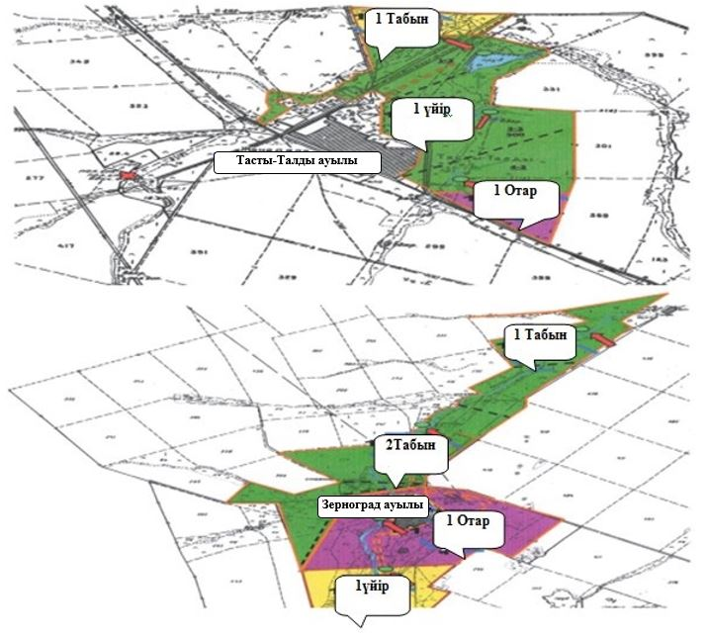

**Жарқайың ауданы Жаңадала ауылдық округі бойынша мал басы иелері және жер пайдаланушылардың жер учаскелерінің мәліметі**

      № 1 кесте

|  |  |  |  |  |
| --- | --- | --- | --- | --- |
| № | Елді мекеннің жайылымы | Жер пайдаланушыларының жайылымы | Елді мекендегі мал басы | Жер пайдаланушылардың мал басы |
| 1 | 3613, га | 4701,1 га | ІҚМ-672 бас  ҰММ-1390 бас  жылқы-121 бас | ІҚМ-177 бас  ҰММ-125 бас  жылқы-39 бас |

**Жарқайың ауданы Жаңадала ауылдық округі бойынша малды айдап өтуге арналған сервитуттар туралы мәліметтер**

      Мал айдап өтуге арналған сервитуттарды орналастыру талап етілмейді, өйткені мал айдау елді мекеннің шекараларында және ауданның ауыл шаруашылығы тауарын өндірушілердің аумағына әсер етпей, ауданның босалқы жерлерінде өтеді.

**Жарқайың ауданы Жаңадала ауылдық округінің аумағында жайылымдардың орналасу схемасына (картасына) беріліп отырған жер учаскілері мен меншік иелерінің тізімі**

      № 2 кесте

|  |  |
| --- | --- |
| № | Жер учаскесінің жер пайдаланушыларының атаулары |
| 1 | "Дихан-4" ЖШС |
| 2 | "Куншыгыс" ЖШС |
| 3 | "Пищепромторг" ЖШС |
| 4 | "Нурсал" ш/қ |
| 5 | "Жаным" ш/қ |
| 6 | "Скорпион" ш/қ |
| 7 | "Эмба" ш/қ |
| 8 | "Символ" ш/қ |
| 9 | "Золотой колос" ш/қ |
| 10 | "Альянс" ш/қ |
| 11 | "Гея" ш/қ |
| 12 | "Кызыл" ш/қ |
| 13 | "Аманжол" ш/қ |
| 14 | "Карина и О" ш/қ |
| 15 | "Исток" ш/қ |
| 16 | "Интер" ш/қ |
| 17 | "Аян" ш/қ |
| 18 | "ВИД" ш/қ |
| 19 | "Фортуна" ш/қ |
| 20 | "Михаил" ш/қ |
| 21 | "Әшім" ш/қ |
| 22 | "Иосиф" ш/қ |
| 23 | "Анна М" ш/қ |
| 24 | "Дархан" ш/қ |
| 25 | "Гея" ш/қ |
| 26 | "Колосок" ш/қ |
| 27 | "Кызыл" ш/қ |
| 28 | "Жекебатыр" ш/қ |
| 29 | "Уркер" ш/қ |
| 30 | "Гелиос" ш/қ |

|  |  |
| --- | --- |
|  | 2021-2022 жылдарға арналған Жарқайың ауданы бойынша жайылымдарды басқару және оларды пайдалану жөніндегі жоспарына 17 қосымша |

**Құқық белгілейтін құжаттар негізінде жер санаттары, жер учаскелерінің меншік иелері және жер пайдаланушылар бөлінісінде Жарқайың ауданы Костычево ауылдық округінің аумағында жайылымдардың орналасу схемасы (картасы)**

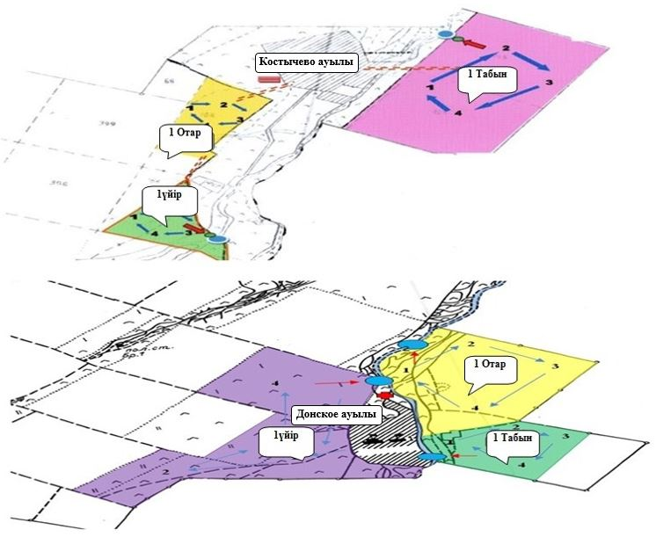

**Жарқайың ауданы Костычево ауылдық округі бойынша мал басы иелері және жер пайдаланушылардың жер учаскелерінің мәліметі**

      № 1 кесте

|  |  |  |  |  |
| --- | --- | --- | --- | --- |
| № | Елді мекеннің жайылымы | Жер пайдаланушыларының жайылымы | Елді мекендегі мал басы | Жер пайдаланушылардың мал басы |
| 1 | 2579, га | 13478,7 га | ІҚМ-381 бас  ҰММ-1052 бас  жылқы-180 бас | ІҚМ-806 бас  ҰММ-2908 бас  жылқы-2012 бас |

**Жарқайың ауданы Костычево ауылдық округі бойынша малды айдап өтуге арналған сервитуттар туралы мәліметтер**

      Мал айдап өтуге арналған сервитуттарды орналастыру талап етілмейді, өйткені мал айдау елді мекеннің шекараларында және ауданның ауыл шаруашылығы тауарын өндірушілердің аумағына әсер етпей, ауданның босалқы жерлерінде өтеді.

**Жарқайың ауданы Костычево ауылдық округінің аумағында жайылымдардың орналасу схемасына (картасына) беріліп отырған жер учаскілері мен меншік иелерінің тізімі**

      № 2 кесте

|  |  |
| --- | --- |
| № | Жер учаскесінің жер пайдаланушыларының атаулары |
| 1 | "Маяк 2011" ЖШС |
| 2 | "Тын-Дала" ЖШС |
| 3 | "КА-Агро" ЖШС |
| 4 | "Донское-Агро" ЖШС |
| 5 | "им.Костычева" ЖШС |
| 6 | "Кайда" ЖШС |
| 7 | "Жаркаин" ЖШС |
| 8 | "Тассуат-Н" ЖШС |
| 9 | "Урожай" ТС |
| 10 | "Агро ПродЖарқайын" ЖШС |
| 11 | "Зангар-2008" ЖШС |
| 12 | Әнапия ш/қ |
| 13 | "Азамат-4" ш/қ |
| 14 | "Дулат-К" ш/қ |
| 15 | "Айбат" ш/қ |
| 16 | "Орион" ш/қ |
| 17 | "Дарья" ш/қ |
| 18 | Наумович ш/қ |
| 19 | Жусипбеков ш/қ |
| 20 | "Деметра" ш/қ |
| 21 | "Нива-5" ш/қ |
| 22 | "Олимп" ш/қ |
| 23 | "Харлампий" ш/қ |
| 24 | "АПК-2020" ш/қ |
| 25 | "Дионис" ш/қ |
| 26 | "Любавушка" ш/қ |
| 27 | "Век" ш/қ |
| 28 | "Исток" ш/қ |
| 29 | "Алем" ш/қ |
| 30 | "Май" ш/қ |
| 31 | "Алтай" ш/қ |
| 32 | "Смагулов и к" ш/қ |
| 33 | "Светлана" ш/қ |
| 34 | "Нур-Ай" ш/қ |
| 35 | "Тюльпан" ш/қ |
| 36 | "Надежда-5" ш/қ |
| 37 | "Мереке" ш/қ |
| 38 | "Гарант" ш/қ |
| 39 | "Восхождение" ш/қ |
| 40 | "Тамерлан" ш/қ |
| 41 | "Маяк-2020" ш/қ |
| 42 | "Жанат" ш/қ |
| 43 | "Нико" ш/қ |
| 44 | "РавиР-1" ш/қ |
| 45 | "Найман-1" ш/қ |
| 46 | "Аргын" ш/қ |
| 47 | "Айгерим" ш/қ |

|  |  |
| --- | --- |
|  | 2021-2022 жылдарға арналған Жарқайың ауданы бойынша жайылымдарды басқару және оларды пайдалану жөніндегі жоспарына 18 қосымша |

**Жарқайың ауданы Державин қаласының қолайлы жайылым айналымдарының схемасы**

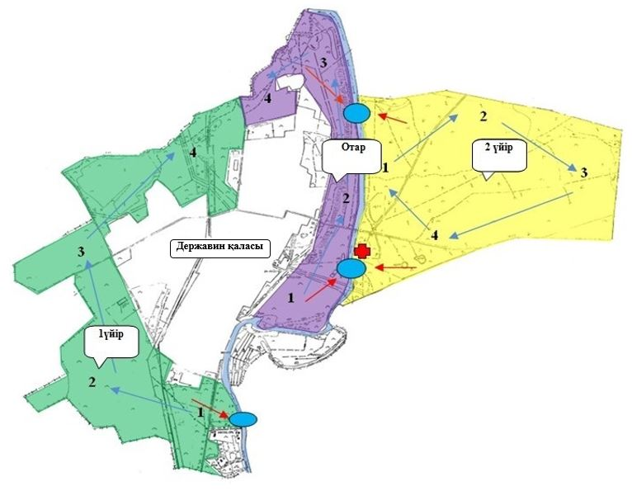

|  |  |  |  |  |
| --- | --- | --- | --- | --- |
| жыл | қаша 1 | қаша 2 | қаша 3 | қаша 4 |
| 2021 | көктемгі-жазғы кезең 1 | жазғы кезең 2 | күзгі кезең 3 | демалыс қашасы |
| 2022 | демалыс қашасы | көктемгі-жазғы кезең 1 | жазғы кезең 2 | күзгі кезең 3 |

|  |  |
| --- | --- |
|  | 2021-2022 жылдарға арналған Жарқайың ауданы бойынша жайылымдарды басқару және оларды пайдалану жөніндегі жоспарына 19 қосымша |

**Жарқайың ауданы Бірсуат ауылының қолайлы жайылым айналымдарының схемасы**

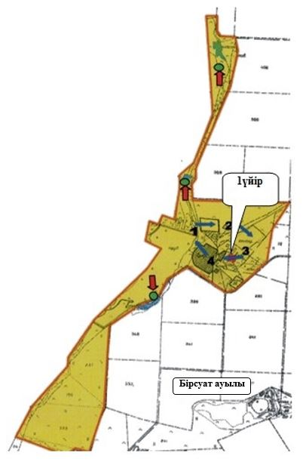

|  |  |  |  |  |
| --- | --- | --- | --- | --- |
| жыл | қаша 1 | қаша 2 | қаша 3 | қаша 4 |
| 2021 | көктемгі-жазғы кезең 1 | жазғы кезең 2 | күзгі кезең 3 | демалыс қашасы |
| 2022 | демалыс қашасы | көктемгі-жазғы кезең 1 | жазғы кезең 2 | күзгі кезең 3 |

|  |  |
| --- | --- |
|  | 2021-2022 жылдарға арналған Жарқайың ауданы бойынша жайылымдарды басқару және оларды пайдалану жөніндегі жоспарына 20 қосымша |

**Жарқайың ауданы Гастелло ауылының қолайлы жайылым айналымдарының схемасы**

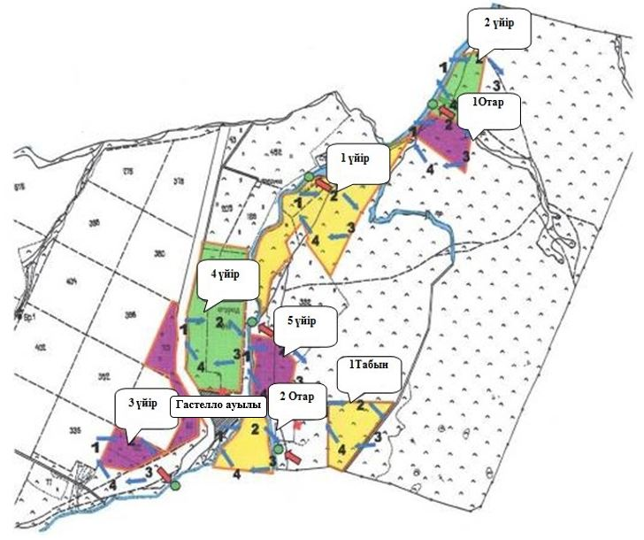

|  |  |  |  |  |
| --- | --- | --- | --- | --- |
| жыл | қаша 1 | қаша 2 | қаша 3 | қаша 4 |
| 2021 | көктемгі-жазғы кезең 1 | жазғы кезең 2 | күзгі кезең 3 | демалыс қашасы |
| 2022 | демалыс қашасы | көктемгі-жазғы кезең 1 | жазғы кезең 2 | күзгі кезең 3 |

|  |  |
| --- | --- |
|  | 2021-2022 жылдарға арналған Жарқайың ауданы бойынша жайылымдарды басқару және оларды пайдалану жөніндегі жоспарына 21 қосымша |

**Жарқайың ауданы Далабай ауылының қолайлы жайылым айналымдарының схемасы**

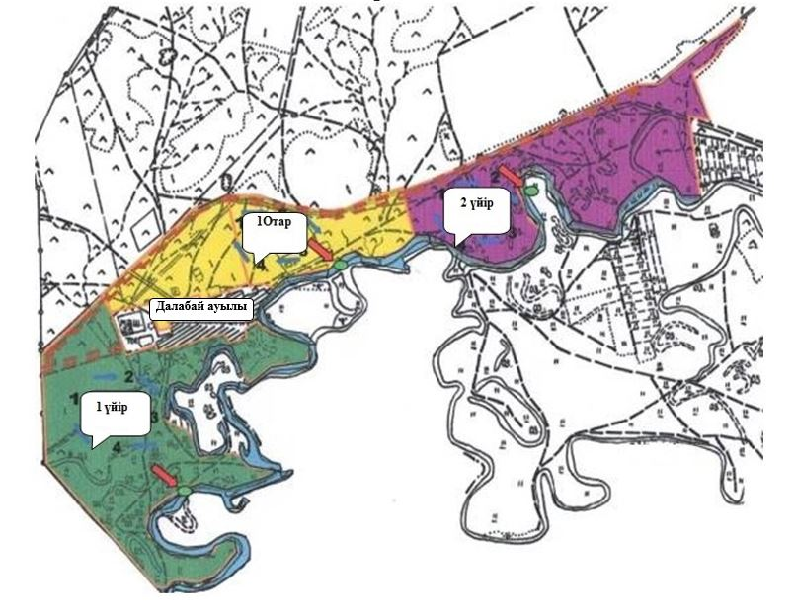

|  |  |  |  |  |
| --- | --- | --- | --- | --- |
| жыл | қаша 1 | қаша 2 | қаша 3 | қаша 4 |
| 2021 | көктемгі-жазғы кезең 1 | жазғы кезең 2 | күзгі кезең 3 | демалыс қашасы |
| 2022 | демалыс қашасы | көктемгі-жазғы кезең 1 | жазғы кезең 2 | күзгі кезең 3 |

|  |  |
| --- | --- |
|  | 2021-2022 жылдарға арналған Жарқайың ауданы бойынша жайылымдарды басқару және оларды пайдалану жөніндегі жоспарына 22 қосымша |

**Жарқайың ауданы Құмсуат ауылының қолайлы жайылым айналымдарының схемасы**

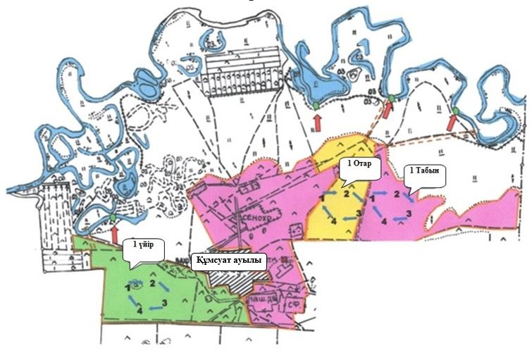

|  |  |  |  |  |
| --- | --- | --- | --- | --- |
| жыл | қаша 1 | қаша 2 | қаша 3 | қаша 4 |
| 2021 | көктемгі-жазғы кезең 1 | жазғы кезең 2 | күзгі кезең 3 | демалыс қашасы |
| 2022 | демалыс қашасы | көктемгі-жазғы кезең 1 | жазғы кезең 2 | күзгі кезең 3 |

|  |  |
| --- | --- |
|  | 2021-2022 жылдарға арналған Жарқайың ауданы бойынша жайылымдарды басқару және оларды пайдалану жөніндегі жоспарына 23 қосымша |

**Жарқайың ауданы Львов ауылының қолайлы жайылым айналымдарының схемасы**

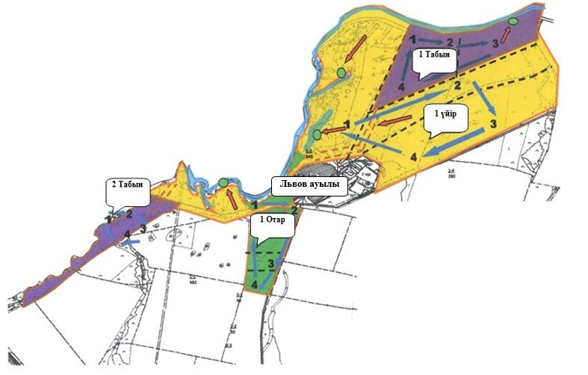

|  |  |  |  |  |
| --- | --- | --- | --- | --- |
| жыл | қаша 1 | қаша 2 | қаша 3 | қаша 4 |
| 2021 | көктемгі-жазғы кезең 1 | жазғы кезең 2 | күзгі кезең 3 | демалыс қашасы |
| 2022 | демалыс қашасы | көктемгі-жазғы кезең 1 | жазғы кезең 2 | күзгі кезең 3 |

|  |  |
| --- | --- |
|  | 2021-2022 жылдарға арналған Жарқайың ауданы бойынша жайылымдарды басқару және оларды пайдалану жөніндегі жоспарына 24 қосымша |

**Жарқайың ауданы Пригород ауылының қолайлы жайылым айналымдарының схемасы**

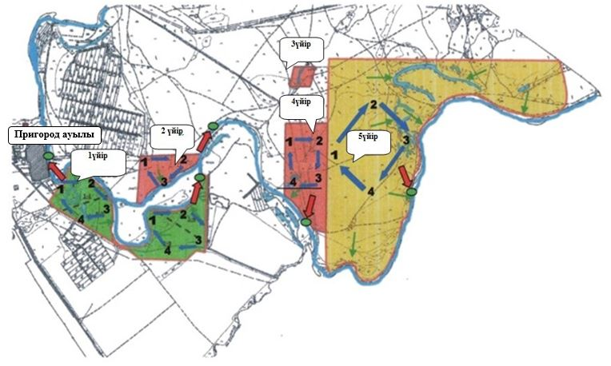

|  |  |  |  |  |
| --- | --- | --- | --- | --- |
| жыл | қаша 1 | қаша 2 | қаша 3 | қаша 4 |
| 2021 | көктемгі-жазғы кезең 1 | жазғы кезең 2 | күзгі кезең 3 | демалыс қашасы |
| 2022 | демалыс қашасы | көктемгі-жазғы кезең 1 | жазғы кезең 2 | күзгі кезең 3 |

|  |  |
| --- | --- |
|  | 2021-2022 жылдарға арналған Жарқайың ауданы бойынша жайылымдарды басқару және оларды пайдалану жөніндегі жоспарына 25 қосымша |

**Жарқайың ауданы Пятигор ауылының қолайлы жайылым айналымдарының схемасы**

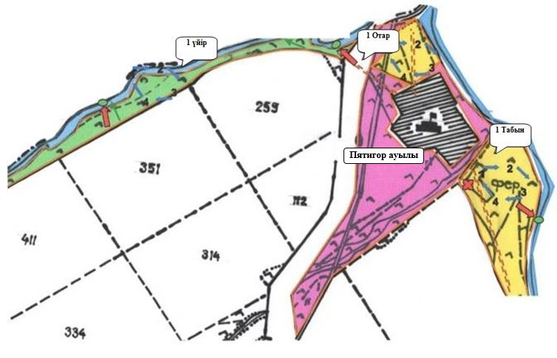

|  |  |  |  |  |
| --- | --- | --- | --- | --- |
| жыл | қаша 1 | қаша 2 | қаша 3 | қаша 4 |
| 2021 | көктемгі-жазғы кезең 1 | жазғы кезең 2 | күзгі кезең 3 | демалыс қашасы |
| 2022 | демалыс қашасы | көктемгі-жазғы кезең 1 | жазғы кезең 2 | күзгі кезең 3 |

|  |  |
| --- | --- |
|  | 2021-2022 жылдарға арналған Жарқайың ауданы бойынша жайылымдарды басқару және оларды пайдалану жөніндегі жоспарына 26 қосымша |

**Жарқайың ауданы Тасөткел ауылының қолайлы жайылым айналымдарының схемасы**

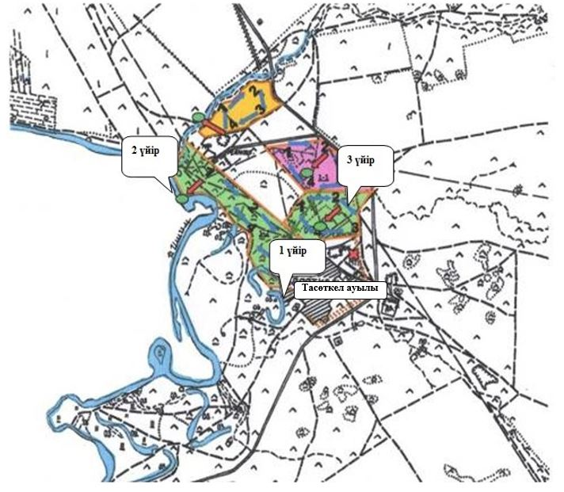

|  |  |  |  |  |
| --- | --- | --- | --- | --- |
| жыл | қаша 1 | қаша 2 | қаша 3 | қаша 4 |
| 2021 | көктемгі-жазғы кезең 1 | жазғы кезең 2 | күзгі кезең 3 | демалыс қашасы |
| 2022 | демалыс қашасы | көктемгі-жазғы кезең 1 | жазғы кезең 2 | күзгі кезең 3 |

|  |  |
| --- | --- |
|  | 2021-2022 жылдарға арналған Жарқайың ауданы бойынша жайылымдарды басқару және оларды пайдалану жөніндегі жоспарына 27 қосымша |

**Жарқайың ауданы Тассуат ауылының қолайлы жайылым айналымдарының схемасы**

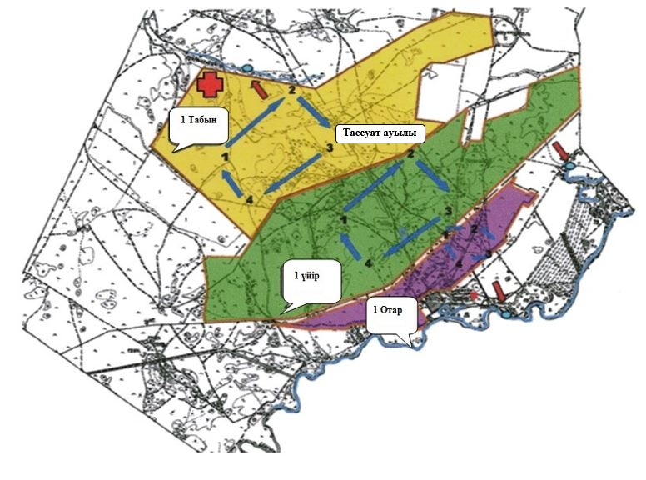

|  |  |  |  |  |
| --- | --- | --- | --- | --- |
| жыл | қаша 1 | қаша 2 | қаша 3 | қаша 4 |
| 2021 | көктемгі-жазғы кезең 1 | жазғы кезең 2 | күзгі кезең 3 | демалыс қашасы |
| 2022 | демалыс қашасы | көктемгі-жазғы кезең 1 | жазғы кезең 2 | күзгі кезең 3 |

|  |  |
| --- | --- |
|  | 2021-2022 жылдарға арналған Жарқайың ауданы бойынша жайылымдарды басқару және оларды пайдалану жөніндегі жоспарына 28 қосымша |

**Жарқайың ауданы Шойындыкөл ауылының қолайлы жайылым айналымдарының схемасы**

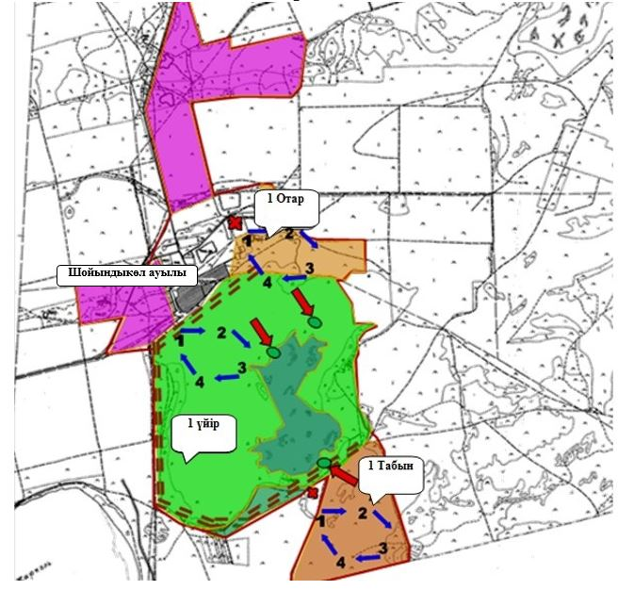

|  |  |  |  |  |
| --- | --- | --- | --- | --- |
| жыл | қаша 1 | қаша 2 | қаша 3 | қаша 4 |
| 2021 | көктемгі-жазғы кезең 1 | жазғы кезең 2 | күзгі кезең 3 | демалыс қашасы |
| 2022 | демалыс қашасы | көктемгі-жазғы кезең 1 | жазғы кезең 2 | күзгі кезең 3 |

|  |  |
| --- | --- |
|  | 2021-2022 жылдарға арналған Жарқайың ауданы бойынша жайылымдарды басқару және оларды пайдалану жөніндегі жоспарына 29 қосымша |

**Жарқайың ауданы Үшқарасу ауылының қолайлы жайылым айналымдарының схемасы**

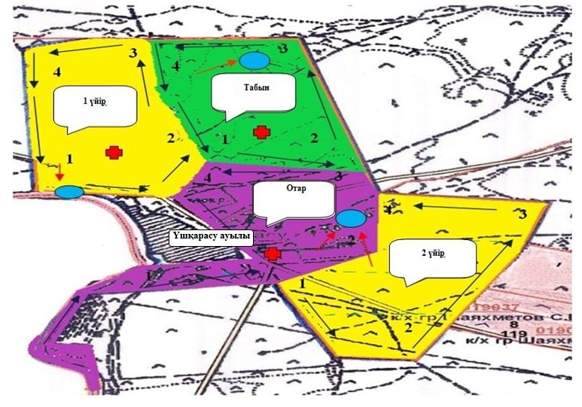

|  |  |  |  |  |
| --- | --- | --- | --- | --- |
| жыл | қаша 1 | қаша 2 | қаша 3 | қаша 4 |
| 2021 | көктемгі-жазғы кезең 1 | жазғы кезең 2 | күзгі кезең 3 | демалыс қашасы |
| 2022 | демалыс қашасы | көктемгі-жазғы кезең 1 | жазғы кезең 2 | күзгі кезең 3 |

|  |  |
| --- | --- |
|  | 2021-2022 жылдарға арналған Жарқайың ауданы бойынша жайылымдарды басқару және оларды пайдалану жөніндегі жоспарына 30 қосымша |

**Жарқайың ауданы Отрадный ауылдық округінің қолайлы жайылым айналымдарының схемасы**

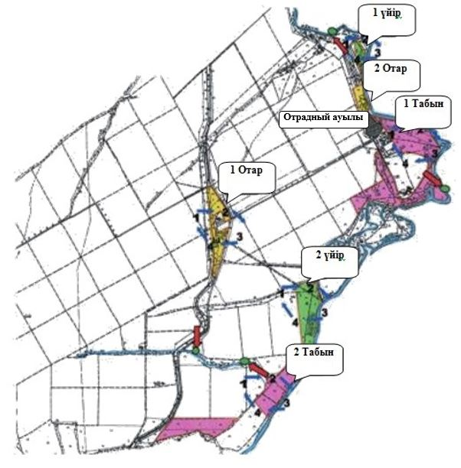

|  |  |  |  |  |
| --- | --- | --- | --- | --- |
| жыл | қаша 1 | қаша 2 | қаша 3 | қаша 4 |
| 2021 | көктемгі-жазғы кезең 1 | жазғы кезең 2 | күзгі кезең 3 | демалыс қашасы |
| 2022 | демалыс қашасы | көктемгі-жазғы кезең 1 | жазғы кезең 2 | күзгі кезең 3 |

|  |  |
| --- | --- |
|  | 2021-2022 жылдарға арналған Жарқайың ауданы бойынша жайылымдарды басқару және оларды пайдалану жөніндегі жоспарына 31 қосымша |

**Жарқайың ауданы Уәлихан ауылдық округінің қолайлы жайылым айналымдарының схемасы**

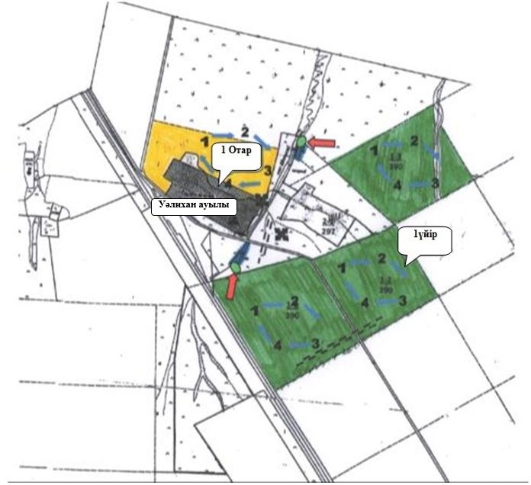

|  |  |  |  |  |
| --- | --- | --- | --- | --- |
| жыл | қаша 1 | қаша 2 | қаша 3 | қаша 4 |
| 2021 | көктемгі-жазғыкезең 1 | жазғы кезең 2 | күзгі кезең 3 | демалыс қашасы |
| 2022 | демалыс қашасы | көктемгі-жазғы кезең 1 | жазғы кезең 2 | күзгі кезең 3 |

|  |  |
| --- | --- |
|  | 2021-2022 жылдарға арналған Жарқайың ауданы бойынша жайылымдарды басқару және оларды пайдалану жөніндегі жоспарына 32 қосымша |

**Жарқайың ауданы Нахимов ауылдық округінің қолайлы жайылым айналымдарының схемасы**

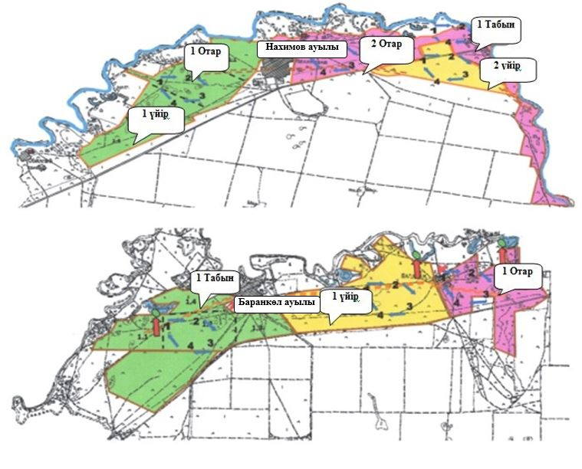

|  |  |  |  |  |
| --- | --- | --- | --- | --- |
| жыл | қаша 1 | қаша 2 | қаша 3 | қаша 4 |
| 2021 | көктемгі-жазғы кезең 1 | жазғы кезең 2 | күзгі кезең 3 | демалыс қашасы |
| 2022 | демалыс қашасы | көктемгі-жазғы кезең 1 | жазғы кезең 2 | күзгі кезең 3 |

|  |  |
| --- | --- |
|  | 2021-2022 жылдарға арналған Жарқайың ауданы бойынша жайылымдарды басқару және оларды пайдалану жөніндегі жоспарына 33 қосымша |

**Жарқайың ауданы Жаңадала ауылдық округінің қолайлы жайылым айналымдарының схемасы**

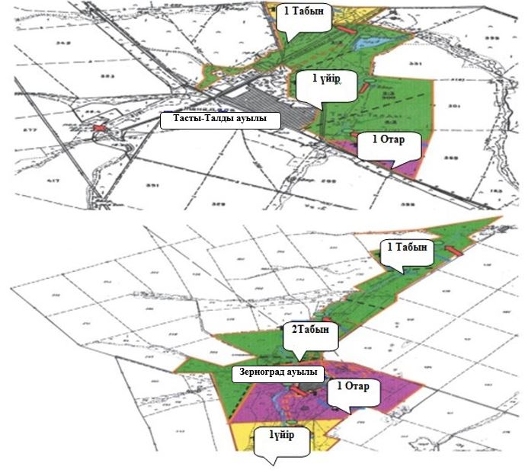

|  |  |  |  |  |
| --- | --- | --- | --- | --- |
| жыл | қаша 1 | қаша 2 | қаша 3 | қаша 4 |
| 2021 | көктемгі-жазғы кезең 1 | жазғы кезең 2 | күзгі кезең 3 | демалыс қашасы |
| 2022 | демалыс қашасы | көктемгі-жазғы кезең 1 | жазғы кезең 2 | күзгі кезең 3 |

|  |  |
| --- | --- |
|  | 2021-2022 жылдарға арналған Жарқайың ауданы бойынша жайылымдарды басқару және оларды пайдалану жөніндегі жоспарына 34 қосымша |

**Жарқайың ауданы Костычево ауылдық округінің қолайлы жайылым айналымдарының схемасы**

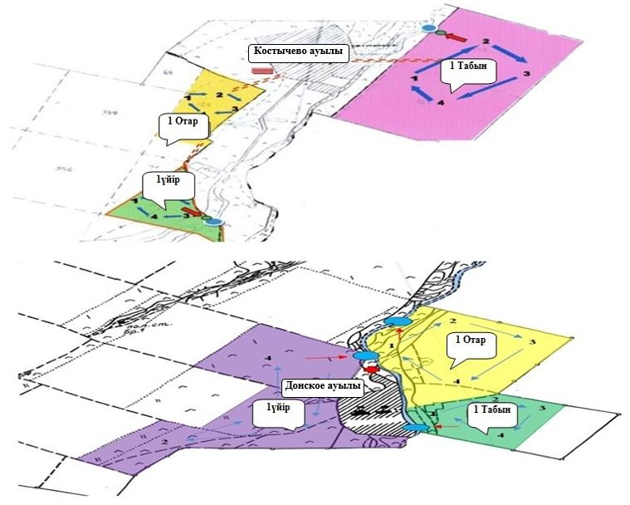

|  |  |  |  |  |
| --- | --- | --- | --- | --- |
| жыл | қаша 1 | қаша 2 | қаша 3 | қаша 4 |
| 2021 | көктемгі-жазғыкезең 1 | жазғы кезең 2 | күзгі кезең 3 | демалыс қашасы |
| 2022 | демалыс қашасы | көктемгі-жазғыкезең 1 | жазғыкезең 2 | күзгікезең 3 |

|  |  |
| --- | --- |
|  | 2021-2022 жылдарға арналған Жарқайың ауданы бойынша жайылымдарды басқару және оларды пайдалану жөніндегі жоспарына 35 қосымша |

**Жарқайың ауданы Державин қаласының жайылымдардың, оның ішінде маусымдық жайылымдардың сыртқы және ішкі шекаралары мен алаңдары, жайылымдық инфрақұрылым объектілері белгіленген картасы**

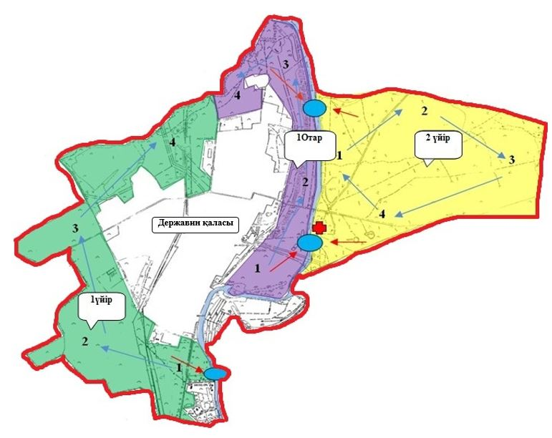

|  |  |
| --- | --- |
|  | 2021-2022 жылдарға арналған Жарқайың ауданы бойынша жайылымдарды басқару және оларды пайдалану жөніндегі жоспарына 36 қосымша |

**Жарқайың ауданы Бірсуат ауылының жайылымдардың, оның ішінде маусымдық жайылымдардың сыртқы және ішкі шекаралары мен алаңдары, жайылымдық инфрақұрылым объектілері белгіленген картасы**

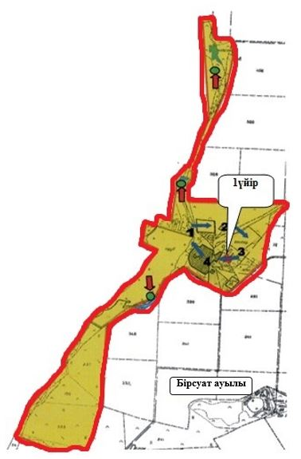

|  |  |
| --- | --- |
|  | 2021-2022 жылдарға арналған Жарқайың ауданы бойынша жайылымдарды басқару және оларды пайдалану жөніндегі жоспарына 37 қосымша |

**Жарқайың ауданы Гастелло ауылының жайылымдардың, оның ішінде маусымдық жайылымдардың сыртқы және ішкі шекаралары мен алаңдары, жайылымдық инфрақұрылым объектілері белгіленген картасы**

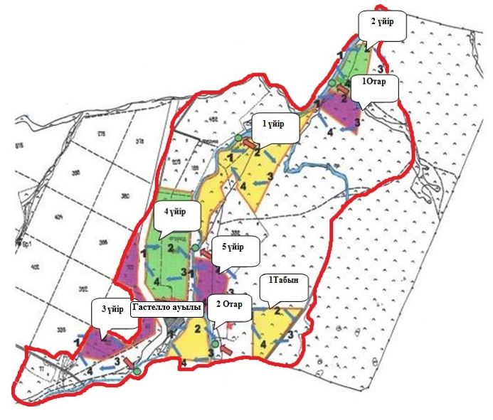

|  |  |
| --- | --- |
|  | 2021-2022 жылдарға арналған Жарқайың ауданы бойынша жайылымдарды басқару және оларды пайдалану жөніндегі жоспарына 38 қосымша |

**Жарқайың ауданы Далабай ауылының жайылымдардың, оның ішінде маусымдық жайылымдардың сыртқы және ішкі шекаралары мен алаңдары, жайылымдық инфрақұрылым объектілері белгіленген картасы**

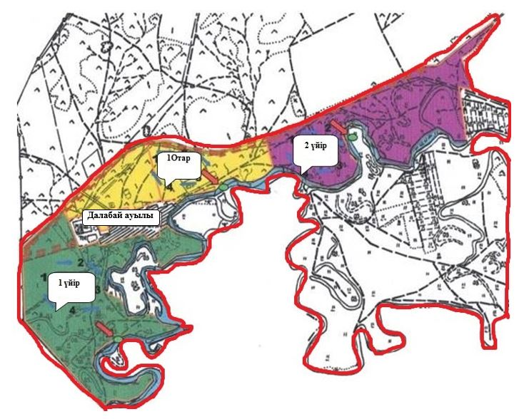

|  |  |
| --- | --- |
|  | 2021-2022 жылдарға арналған Жарқайың ауданы бойынша жайылымдарды басқару және оларды пайдалану жөніндегі жоспарына 39 қосымша |

**Жарқайың ауданы Құмсуат ауылының жайылымдардың, оның ішінде маусымдық жайылымдардың сыртқы және ішкі шекаралары мен алаңдары, жайылымдық инфрақұрылым объектілері белгіленген картасы**

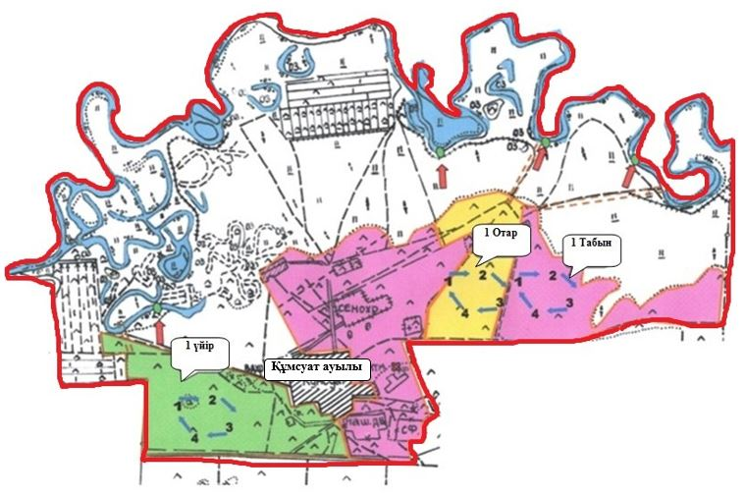

|  |  |
| --- | --- |
|  | 2021-2022 жылдарға арналған Жарқайың ауданы бойынша жайылымдарды басқару және оларды пайдалану жөніндегі жоспарына 40 қосымша |

**Жарқайың ауданы Львов ауылының жайылымдардың, оның ішінде маусымдық жайылымдардың сыртқы және ішкі шекаралары мен алаңдары, жайылымдық инфрақұрылым объектілері белгіленген картасы**

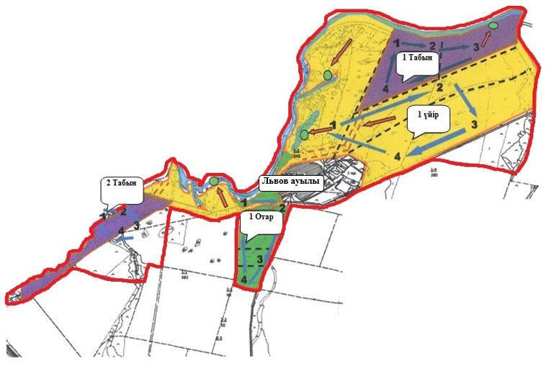

|  |  |
| --- | --- |
|  | 2021-2022 жылдарға арналған Жарқайың ауданы бойынша жайылымдарды басқару және оларды пайдалану жөніндегі жоспарына 41 қосымша |

**Жарқайың ауданы Пригород ауылының жайылымдардың, оның ішінде маусымдық жайылымдардың сыртқы және ішкі шекаралары мен алаңдары, жайылымдық инфрақұрылым объектілері белгіленген картасы**

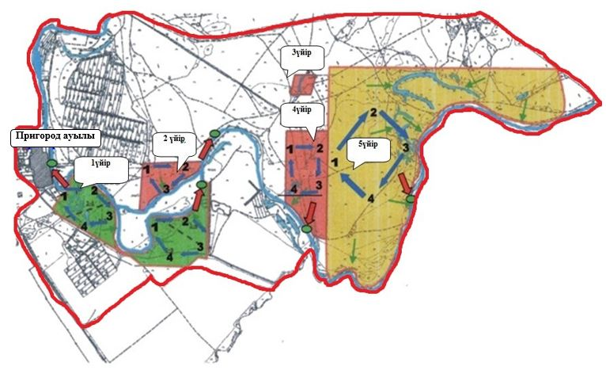

|  |  |
| --- | --- |
|  | 2021-2022 жылдарға арналған Жарқайың ауданы бойынша жайылымдарды басқару және оларды пайдалану жөніндегі жоспарына 42 қосымша |

**Жарқайың ауданы Пятигор ауылының жайылымдардың, оның ішінде маусымдық жайылымдардың сыртқы және ішкі шекаралары мен алаңдары, жайылымдық инфрақұрылым объектілері белгіленген картасы**

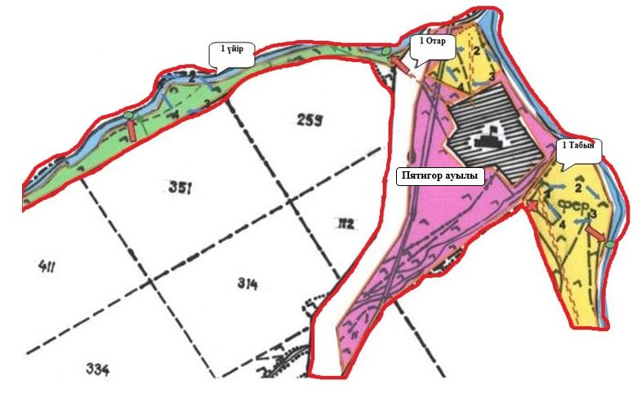

|  |  |
| --- | --- |
|  | 2021-2022 жылдарға арналған Жарқайың ауданы бойынша жайылымдарды басқару және оларды пайдалану жөніндегі жоспарына 43 қосымша |

**Жарқайың ауданы Тасөткел ауылының жайылымдардың, оның ішінде маусымдық жайылымдардың сыртқы және ішкі шекаралары мен алаңдары, жайылымдық инфрақұрылым объектілері белгіленген картасы**

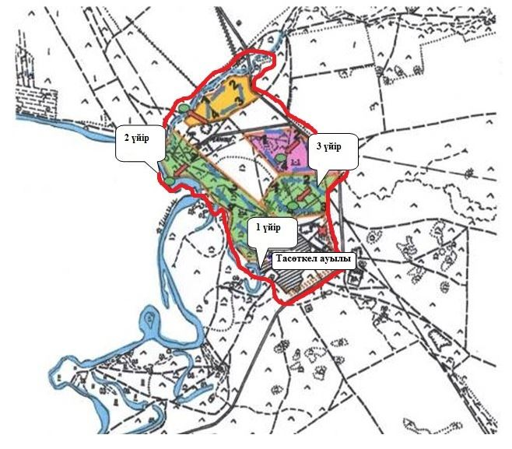

|  |  |
| --- | --- |
|  | 2021-2022 жылдарға арналған Жарқайың ауданы бойынша жайылымдарды басқару және оларды пайдалану жөніндегі жоспарына 44 қосымша |

**Жарқайың ауданы Тассуат ауылының жайылымдардың, оның ішінде маусымдық жайылымдардың сыртқы және ішкі шекаралары мен алаңдары, жайылымдық инфрақұрылым объектілері белгіленген картасы**

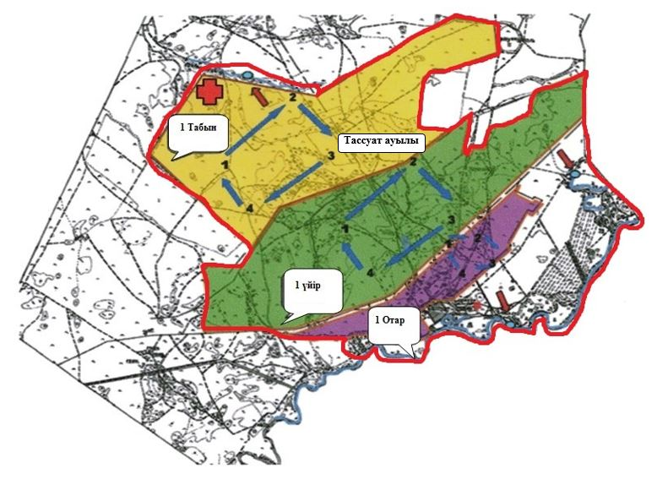

|  |  |
| --- | --- |
|  | 2021-2022 жылдарға арналған Жарқайың ауданы бойынша жайылымдарды басқару және оларды пайдалану жөніндегі жоспарына 45 қосымша |

**Жарқайың ауданы Шойындыкөл ауылының жайылымдардың, оның ішінде маусымдық жайылымдардың сыртқы және ішкі шекаралары мен алаңдары, жайылымдық инфрақұрылым объектілері белгіленген картасы**

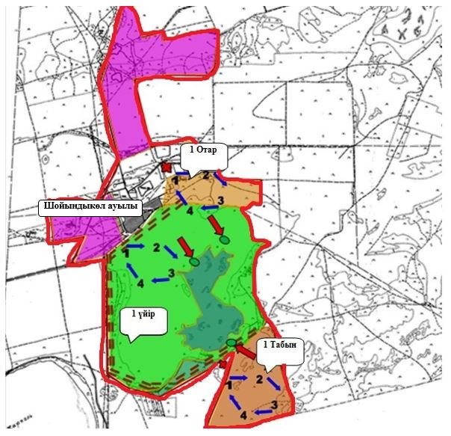

|  |  |
| --- | --- |
|  | 2021-2022 жылдарға арналған Жарқайың ауданы бойынша жайылымдарды басқару және оларды пайдалану жөніндегі жоспарына 46 қосымша |

**Жарқайың ауданы Үшқарасу ауылының жайылымдардың, оның ішінде маусымдық жайылымдардың сыртқы және ішкі шекаралары мен алаңдары, жайылымдық инфрақұрылым объектілері белгіленген картасы**

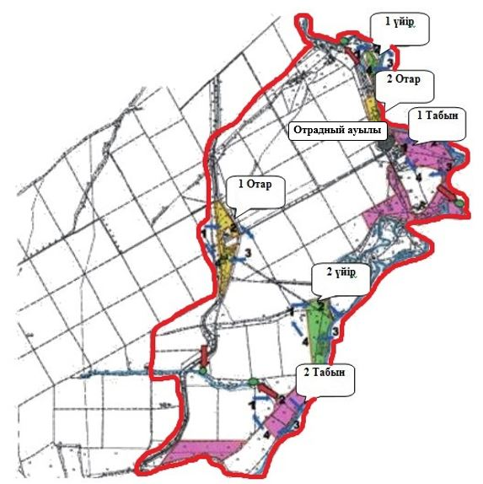

|  |  |
| --- | --- |
|  | 2021-2022 жылдарға арналған Жарқайың ауданы бойынша жайылымдарды басқару және оларды пайдалану жөніндегі жоспарына 47 қосымша |

**Жарқайың ауданы Отрадный ауылдық округінің жайылымдардың, оның ішінде маусымдық жайылымдардың сыртқы және ішкі шекаралары мен алаңдары, жайылымдық инфрақұрылым объектілері белгіленген картасы**

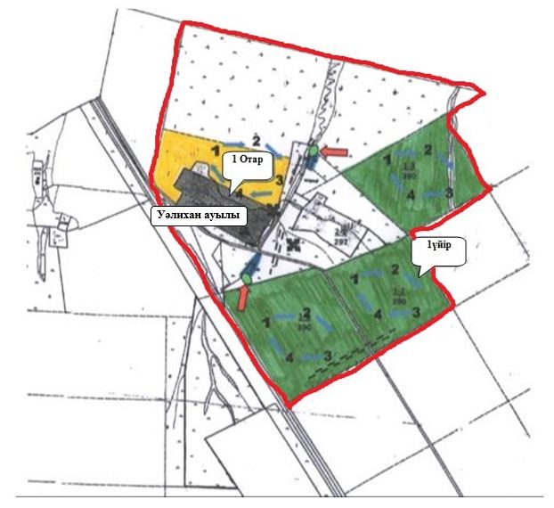

|  |  |
| --- | --- |
|  | 2021-2022 жылдарға арналған Жарқайың ауданы бойынша жайылымдарды басқару және оларды пайдалану жөніндегі жоспарына 48 қосымша |

**Жарқайың ауданы Уәлихан ауылдық округінің жайылымдардың, оның ішінде маусымдық жайылымдардың сыртқы және ішкі шекаралары мен алаңдары, жайылымдық инфрақұрылым объектілері белгіленген картасы**



|  |  |
| --- | --- |
|  | 2021-2022 жылдарға арналған Жарқайың ауданы бойынша жайылымдарды басқару және оларды пайдалану жөніндегі жоспарына 49 қосымша |

**Жарқайың ауданы Нахимов ауылдық округінің жайылымдардың, оның ішінде маусымдық жайылымдардың сыртқы және ішкі шекаралары мен алаңдары, жайылымдық инфрақұрылым объектілері белгіленген картасы**

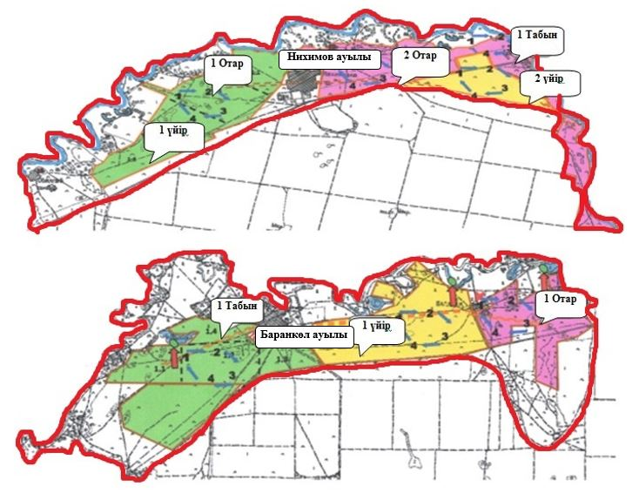

|  |  |
| --- | --- |
|  | 2021-2022 жылдарға арналған Жарқайың ауданы бойынша жайылымдарды басқару және оларды пайдалану жөніндегі жоспарына 50 қосымша |

**Жарқайың ауданы Жаңадала ауылдық округінің жайылымдардың, оның ішінде маусымдық жайылымдардың сыртқы және ішкі шекаралары мен алаңдары, жайылымдық инфрақұрылым объектілері белгіленген картасы**

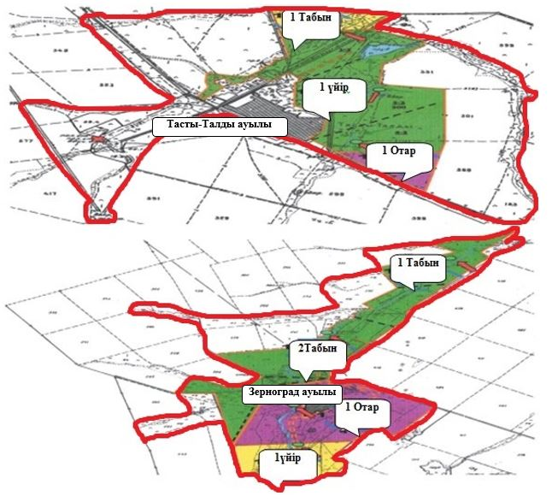

|  |  |
| --- | --- |
|  | 2021-2022 жылдарға арналған Жарқайың ауданы бойынша жайылымдарды басқару және оларды пайдалану жөніндегі жоспарына 51 қосымша |

**Жарқайың ауданы Костычево ауылдық округінің жайылымдардың, оның ішінде маусымдық жайылымдардың сыртқы және ішкі шекаралары мен алаңдары, жайылымдық инфрақұрылым объектілері белгіленген картасы**

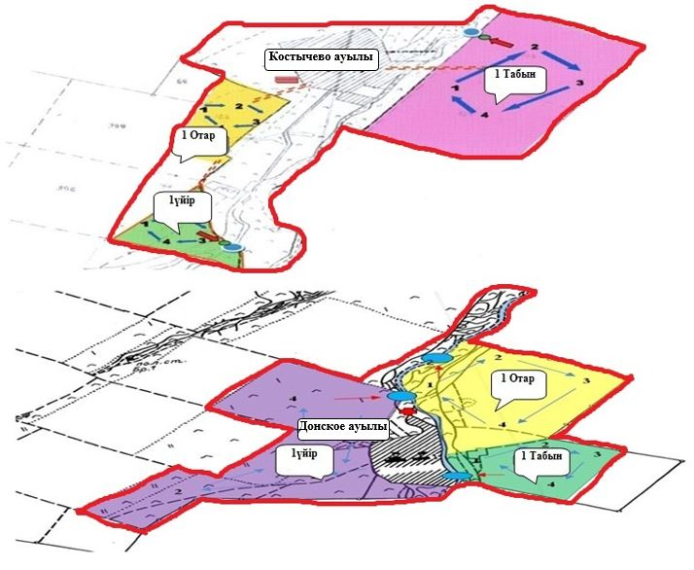

|  |  |
| --- | --- |
|  | 2021-2022 жылдарға арналған Жарқайың ауданы бойынша жайылымдарды басқару және оларды пайдалану жөніндегі жоспарына 52 қосымша |

**Жарқайың ауданы Державин қаласының жайылым пайдаланушылардың су тұтыну нормасына сәйкес жасалған су көздеріне (көлдерге, өзендерге, тоғандарға, апандарға, суару немесе суландыру каналдарына, құбырлы немесе шахталы құдықтарға) қол жеткізу схемасы**

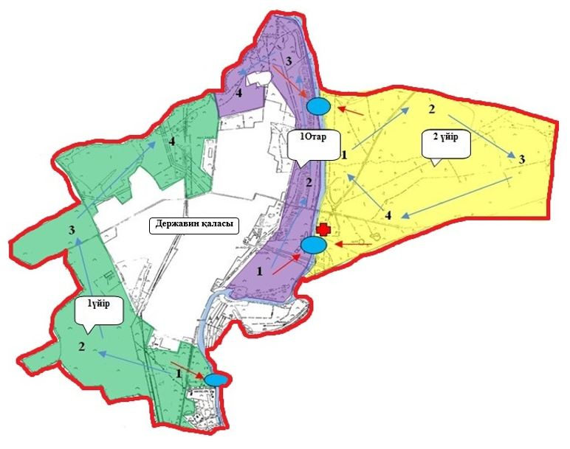

|  |  |
| --- | --- |
|  | 2021-2022 жылдарға арналған Жарқайың ауданы бойынша жайылымдарды басқару және оларды пайдалану жөніндегі жоспарына 53 қосымша |

**Жарқайың ауданы Бірсуат ауылының жайылым пайдаланушылардың су тұтыну нормасына сәйкес жасалған су көздеріне (көлдерге, өзендерге, тоғандарға, апандарға, суару немесе суландыру каналдарына, құбырлы немесе шахталы құдықтарға) қол жеткізу схемасы**

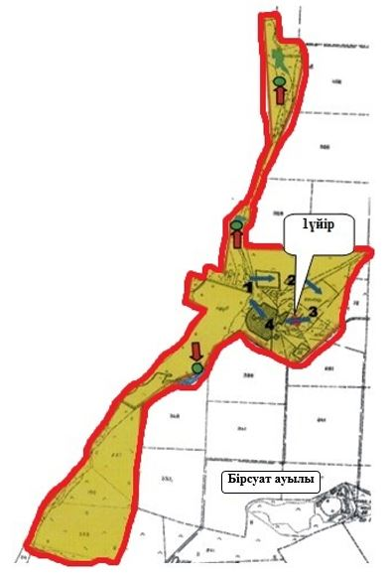

|  |  |
| --- | --- |
|  | 2021-2022 жылдарға арналған Жарқайың ауданы бойынша жайылымдарды басқару және оларды пайдалану жөніндегі жоспарына 54 қосымша |

**Жарқайың ауданы Гастелло ауылының жайылым пайдаланушылардың су тұтыну нормасына сәйкес жасалған су көздеріне (көлдерге, өзендерге, тоғандарға, апандарға, суару немесе суландыру каналдарына, құбырлы немесе шахталы құдықтарға) қол жеткізу схемасы**

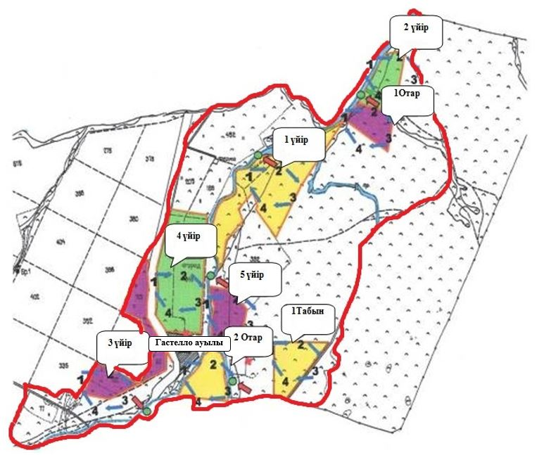

|  |  |
| --- | --- |
|  | 2021-2022 жылдарға арналған Жарқайың ауданы бойынша жайылымдарды басқару және оларды пайдалану жөніндегі жоспарына 55 қосымша |

**Жарқайың ауданы Далабай ауылының жайылым пайдаланушылардың су тұтыну нормасына сәйкес жасалған су көздеріне (көлдерге, өзендерге, тоғандарға, апандарға, суару немесе суландыру каналдарына, құбырлы немесе шахталы құдықтарға) қол жеткізу схемасы**

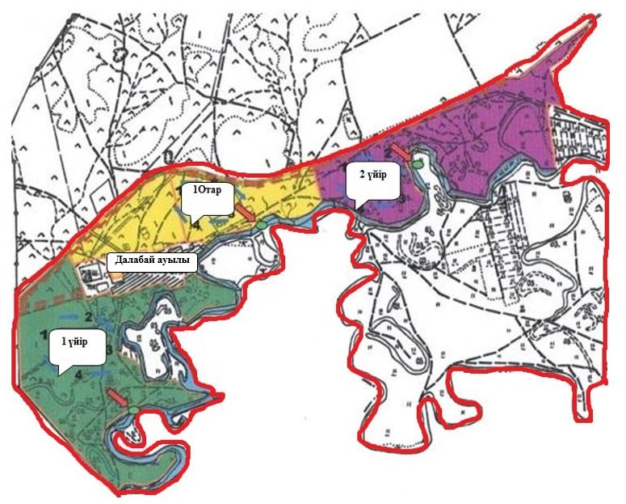

|  |  |
| --- | --- |
|  | 2021-2022 жылдарға арналған Жарқайың ауданы бойынша жайылымдарды басқару және оларды пайдалану жөніндегі жоспарына 56 қосымша |

**Жарқайың ауданы Құмсуат ауылының жайылым пайдаланушылардың су тұтыну нормасына сәйкес жасалған су көздеріне (көлдерге, өзендерге, тоғандарға, апандарға, суару немесе суландыру каналдарына, құбырлы немесе шахталы құдықтарға) қол жеткізу схемасы**

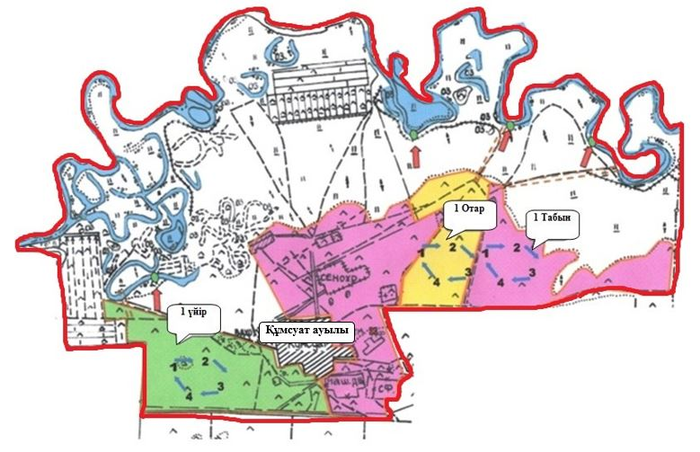

|  |  |
| --- | --- |
|  | 2021-2022 жылдарға арналған Жарқайың ауданы бойынша жайылымдарды басқару және оларды пайдалану жөніндегі жоспарына 57 қосымша |

**Жарқайың ауданы Львов ауылының жайылым пайдаланушылардың су тұтыну нормасына сәйкес жасалған су көздеріне (көлдерге, өзендерге, тоғандарға, апандарға, суару немесе суландыру каналдарына, құбырлы немесе шахталы құдықтарға) қол жеткізу схемасы**

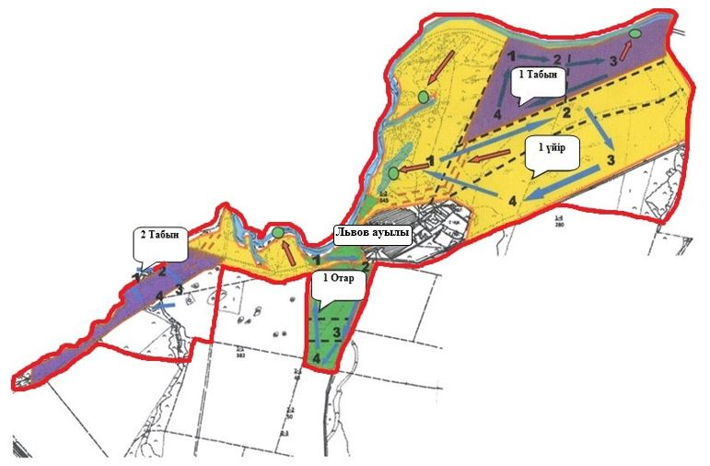

|  |  |
| --- | --- |
|  | 2021-2022 жылдарға арналған Жарқайың ауданы бойынша жайылымдарды басқару және оларды пайдалану жөніндегі жоспарына 58 қосымша |

**Жарқайың ауданы Пригород ауылының жайылым пайдаланушылардың су тұтыну нормасына сәйкес жасалған су көздеріне (көлдерге, өзендерге, тоғандарға, апандарға, суару немесе суландыру каналдарына, құбырлы немесе шахталы құдықтарға) қол жеткізу схемасы**

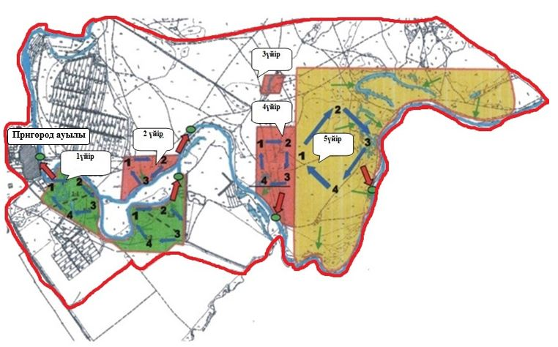

|  |  |
| --- | --- |
|  | 2021-2022 жылдарға арналған Жарқайың ауданы бойынша жайылымдарды басқару және оларды пайдалану жөніндегі жоспарына 59 қосымша |

**Жарқайың ауданы Пятигор ауылының жайылым пайдаланушылардың су тұтыну нормасына сәйкес жасалған су көздеріне (көлдерге, өзендерге, тоғандарға, апандарға, суару немесе суландыру каналдарына, құбырлы немесе шахталы құдықтарға) қол жеткізу схемасы**

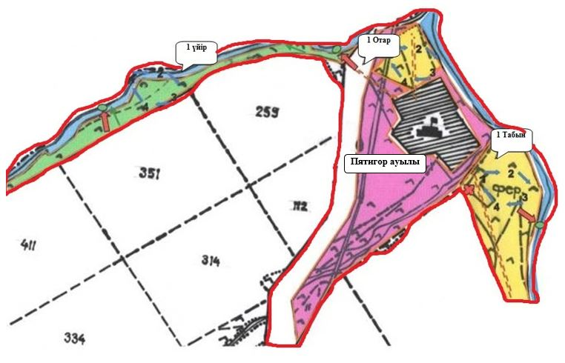

|  |  |
| --- | --- |
|  | 2021-2022 жылдарға арналған Жарқайың ауданы бойынша жайылымдарды басқару және оларды пайдалану жөніндегі жоспарына 60 қосымша |

**Жарқайың ауданы Тасөткел ауылының жайылым пайдаланушылардың су тұтыну нормасына сәйкес жасалған су көздеріне (көлдерге, өзендерге, тоғандарға, апандарға, суару немесе суландыру каналдарына, құбырлы немесе шахталы құдықтарға) қол жеткізу схемасы**

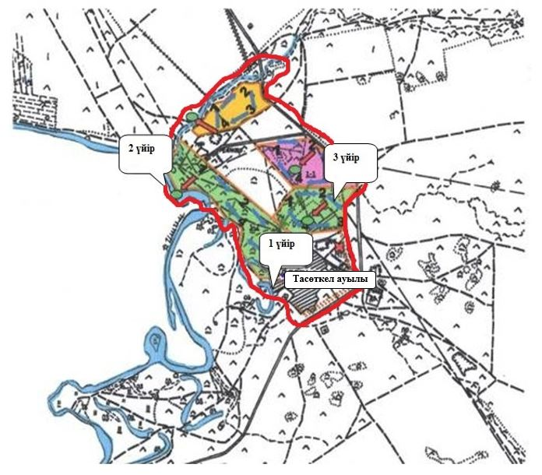

|  |  |
| --- | --- |
|  | 2021-2022 жылдарға арналған Жарқайың ауданы бойынша жайылымдарды басқару және оларды пайдалану жөніндегі жоспарына 61 қосымша |

**Жарқайың ауданы Тассуат ауылының жайылым пайдаланушылардың су тұтыну нормасына сәйкес жасалған су көздеріне (көлдерге, өзендерге, тоғандарға, апандарға, суару немесе суландыру каналдарына, құбырлы немесе шахталы құдықтарға) қол жеткізу схемасы**

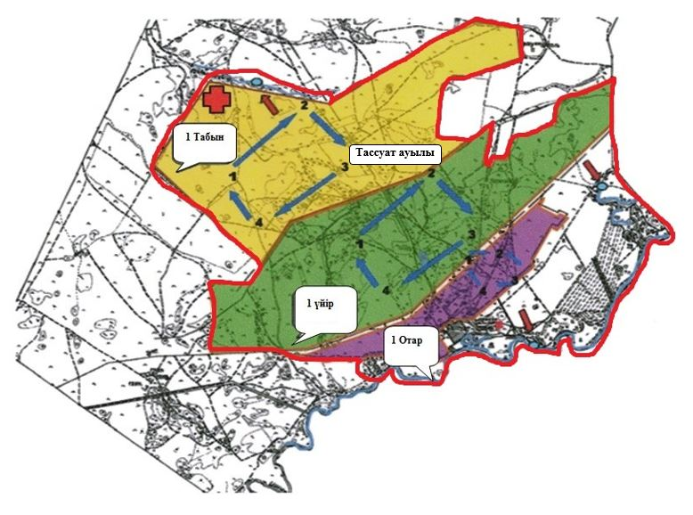

|  |  |
| --- | --- |
|  | 2021-2022 жылдарға арналған Жарқайың ауданы бойынша жайылымдарды басқару және оларды пайдалану жөніндегі жоспарына 62 қосымша |

**Жарқайың ауданы Шойындыкөл ауылының жайылым пайдаланушылардың су тұтыну нормасына сәйкес жасалған су көздеріне (көлдерге, өзендерге, тоғандарға, апандарға, суару немесе суландыру каналдарына, құбырлы немесе шахталы құдықтарға) қол жеткізу схемасы**

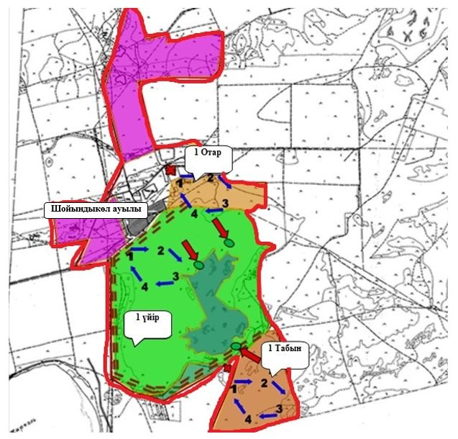

|  |  |
| --- | --- |
|  | 2021-2022 жылдарға арналған Жарқайың ауданы бойынша жайылымдарды басқару және оларды пайдалану жөніндегі жоспарына 63 қосымша |

**Жарқайың ауданы Үшқарасу ауылының жайылым пайдаланушылардың су тұтыну нормасына сәйкес жасалған су көздеріне (көлдерге, өзендерге, тоғандарға, апандарға, суару немесе суландыру каналдарына, құбырлы немесе шахталы құдықтарға) қол жеткізу схемасы**

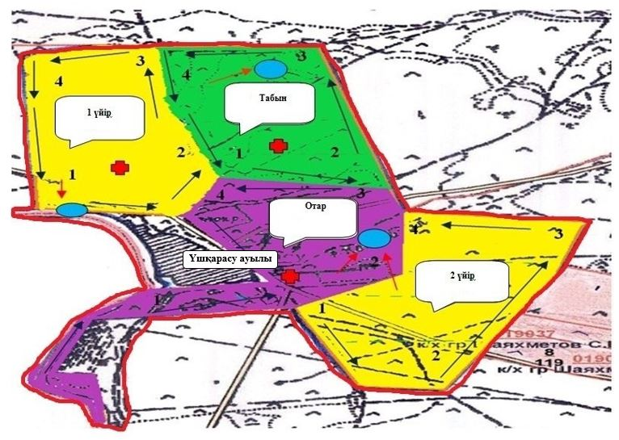

|  |  |
| --- | --- |
|  | 2021-2022 жылдарға арналған Жарқайың ауданы бойынша жайылымдарды басқару және оларды пайдалану жөніндегі жоспарына 64 қосымша |

**Жарқайың ауданы Отрадный ауылдық округінің жайылым пайдаланушылардың су тұтыну нормасына сәйкес жасалған су көздеріне (көлдерге, өзендерге, тоғандарға, апандарға, суару немесе суландыру каналдарына, құбырлы немесе шахталы құдықтарға) қол жеткізу схемасы**

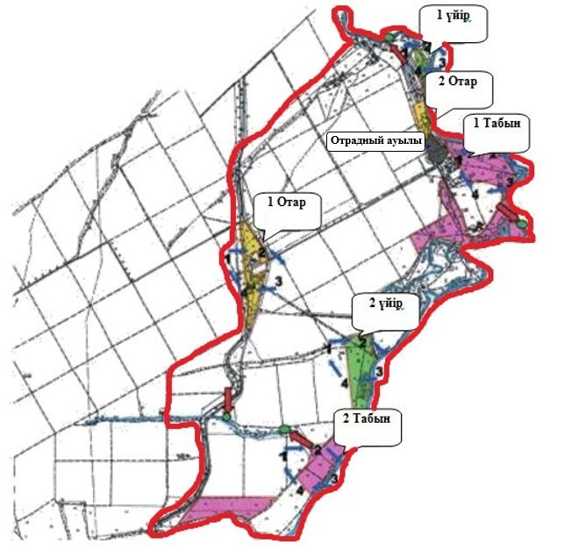

|  |  |
| --- | --- |
|  | 2021-2022 жылдарға арналған Жарқайың ауданы бойынша жайылымдарды басқару және оларды пайдалану жөніндегі жоспарына 65 қосымша |

**Жарқайың ауданы Уәлихан ауылдық округінің жайылым пайдаланушылардың су тұтыну нормасына сәйкес жасалған су көздеріне (көлдерге, өзендерге, тоғандарға, апандарға, суару немесе суландыру каналдарына, құбырлы немесе шахталы құдықтарға) қол жеткізу схемасы**

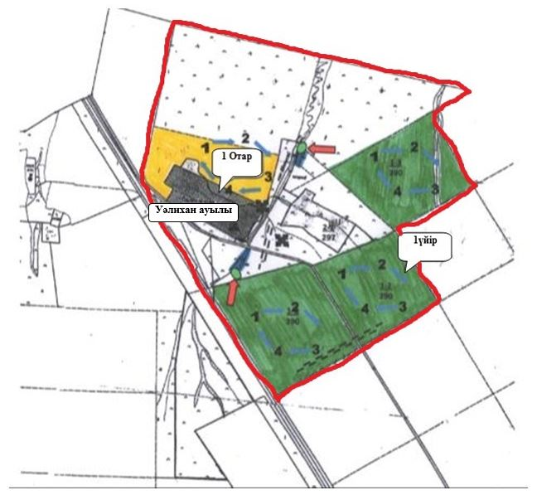

|  |  |
| --- | --- |
|  | 2021-2022 жылдарға арналған Жарқайың ауданы бойынша жайылымдарды басқару және оларды пайдалану жөніндегі жоспарына 66 қосымша |

**Жарқайың ауданы Нахимов ауылдық округінің жайылым пайдаланушылардың су тұтыну нормасына сәйкес жасалған су көздеріне (көлдерге, өзендерге, тоғандарға, апандарға, суару немесе суландыру каналдарына, құбырлы немесе шахталы құдықтарға) қол жеткізу схемасы**

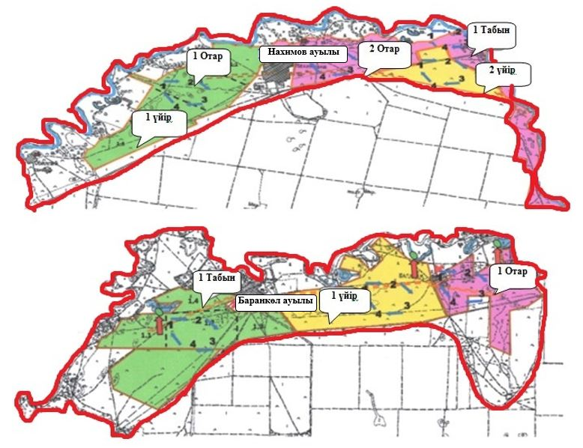

|  |  |
| --- | --- |
|  | 2021-2022 жылдарға арналған Жарқайың ауданы бойынша жайылымдарды басқару және оларды пайдалану жөніндегі жоспарына 67 қосымша |

**Жарқайың ауданы Жаңадала ауылдық округінің жайылым пайдаланушылардың су тұтыну нормасына сәйкес жасалған су көздеріне (көлдерге, өзендерге, тоғандарға, апандарға, суару немесе суландыру каналдарына, құбырлы немесе шахталы құдықтарға) қол жеткізу схемасы**

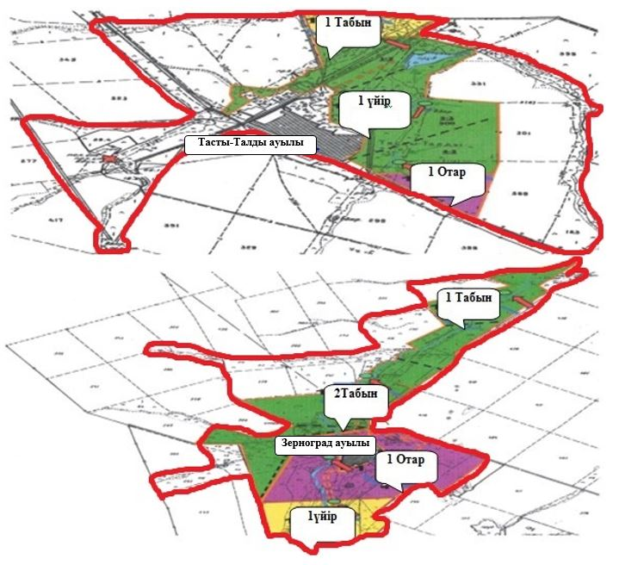

|  |  |
| --- | --- |
|  | 2021-2022 жылдарға арналған Жарқайың ауданы бойынша жайылымдарды басқару және оларды пайдалану жөніндегі жоспарына 68 қосымша |

**Жарқайың ауданы Костычево ауылдық округінің жайылым пайдаланушылардың су тұтыну нормасына сәйкес жасалған су көздеріне (көлдерге, өзендерге, тоғандарға, апандарға, суару немесе суландыру каналдарына, құбырлы немесе шахталы құдықтарға) қол жеткізу схемасы**

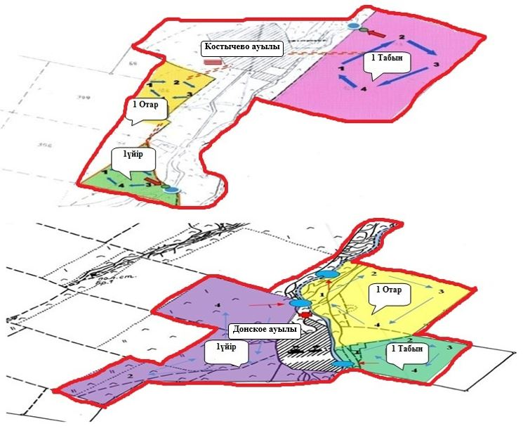

|  |  |
| --- | --- |
|  | 2021-2022 жылдарға арналған Жарқайың ауданы бойынша жайылымдарды басқару және оларды пайдалану жөніндегі жоспарына 69 қосымша |

**Жарқайың ауданы Державин қаласының жайылымы жоқ жеке және (немесе) заңды тұлғалардың ауыл шаруашылығы жануарларының мал басын орналастыру үшін жайылымдарды қайта бөлу және оны берілетін жайылымдарға ауыстыру схемасы**

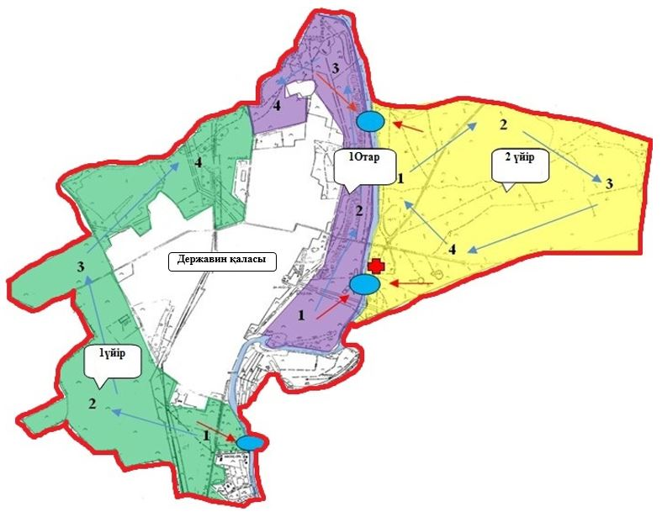

|  |  |
| --- | --- |
|  | 2021-2022 жылдарға арналған Жарқайың ауданы бойынша жайылымдарды басқару және оларды пайдалану жөніндегі жоспарына 70 қосымша |

**Жарқайың ауданы Бірсуат ауылының жайылымы жоқ жеке және (немесе) заңды тұлғалардың ауыл шаруашылығы жануарларының мал басын орналастыру үшін жайылымдарды қайта бөлу және оны берілетін жайылымдарға ауыстыру схемасы**

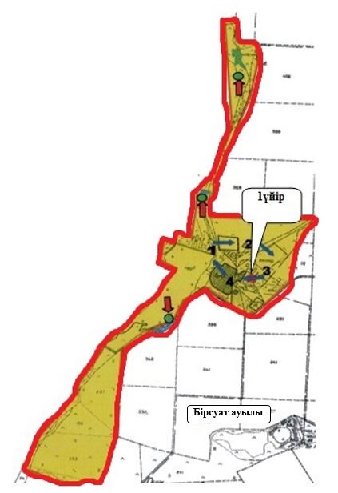

|  |  |
| --- | --- |
|  | 2021-2022 жылдарға арналған Жарқайың ауданы бойынша жайылымдарды басқару және оларды пайдалану жөніндегі жоспарына 71 қосымша |

**Жарқайың ауданы Гастелло ауылының жайылымы жоқ жеке және (немесе) заңды тұлғалардың ауыл шаруашылығы жануарларының мал басын орналастыру үшін жайылымдарды қайта бөлу және оны берілетін жайылымдарға ауыстыру схемасы**

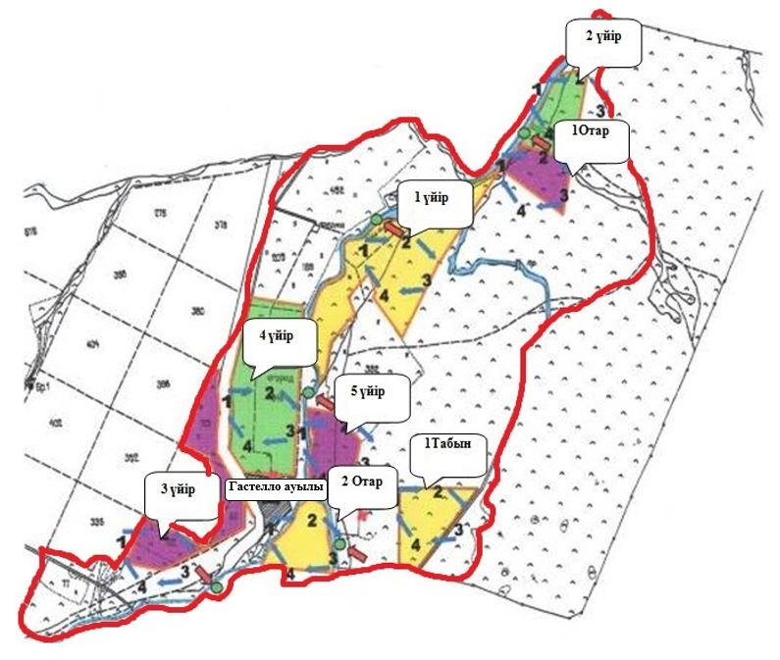

|  |  |
| --- | --- |
|  | 2021-2022 жылдарға арналған Жарқайың ауданы бойынша жайылымдарды басқару және оларды пайдалану жөніндегі жоспарына 72 қосымша |

**Жарқайың ауданы Далабай ауылының жайылымы жоқ жеке және (немесе) заңды тұлғалардың ауыл шаруашылығы жануарларының мал басын орналастыру үшін жайылымдарды қайта бөлу және оны берілетін жайылымдарға ауыстыру схемасы**

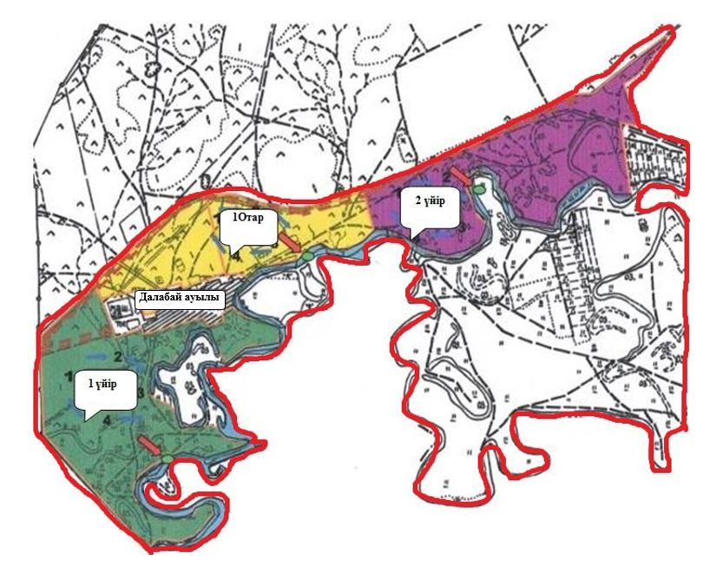

|  |  |
| --- | --- |
|  | 2021-2022 жылдарға арналған Жарқайың ауданы бойынша жайылымдарды басқару және оларды пайдалану жөніндегі жоспарына 73 қосымша |

**Жарқайың ауданы Құмсуат ауылының жайылымы жоқ жеке және (немесе) заңды тұлғалардың ауыл шаруашылығы жануарларының мал басын орналастыру үшін жайылымдарды қайта бөлу және оны берілетін жайылымдарға ауыстыру схемасы**

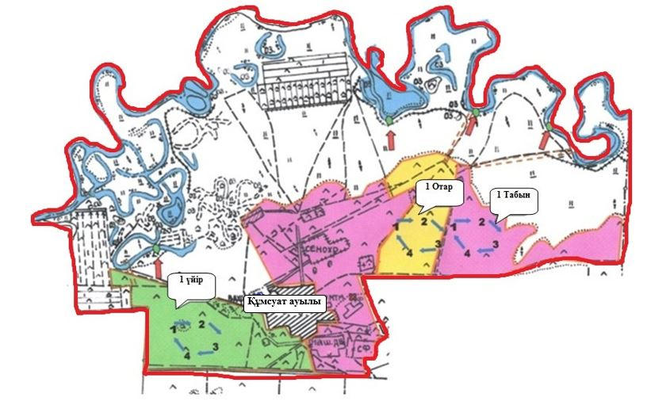

|  |  |
| --- | --- |
|  | 2021-2022 жылдарға арналған Жарқайың ауданы бойынша жайылымдарды басқару және оларды пайдалану жөніндегі жоспарына 74 қосымша |

**Жарқайың ауданы Львов ауылының жайылымы жоқ жеке және (немесе) заңды тұлғалардың ауыл шаруашылығы жануарларының мал басын орналастыру үшін жайылымдарды қайта бөлу және оны берілетін жайылымдарға ауыстыру схемасы**

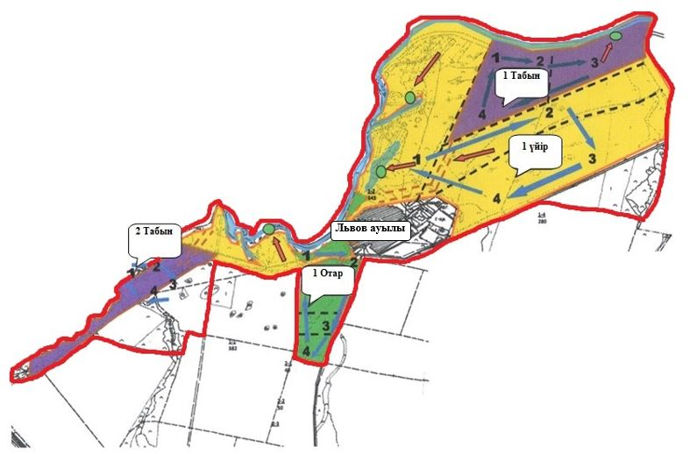

|  |  |
| --- | --- |
|  | 2021-2022 жылдарға арналған Жарқайың ауданы бойынша жайылымдарды басқару және оларды пайдалану жөніндегі жоспарына 75 қосымша |

**Жарқайың ауданы Пригород ауылының жайылымы жоқ жеке және (немесе) заңды тұлғалардың ауыл шаруашылығы жануарларының мал басын орналастыру үшін жайылымдарды қайта бөлу және оны берілетін жайылымдарға ауыстыру схемасы**

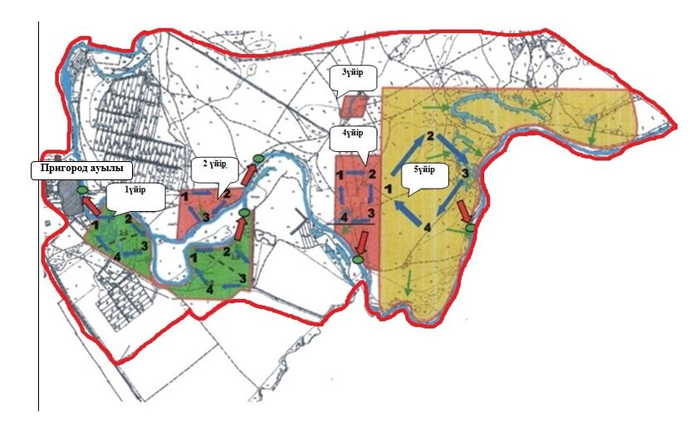

|  |  |
| --- | --- |
|  | 2021-2022 жылдарға арналған Жарқайың ауданы бойынша жайылымдарды басқару және оларды пайдалану жөніндегі жоспарына 76 қосымша |

**Жарқайың ауданы Пятигор ауылының жайылымы жоқ жеке және (немесе) заңды тұлғалардың ауыл шаруашылығы жануарларының мал басын орналастыру үшін жайылымдарды қайта бөлу және оны берілетін жайылымдарға ауыстыру схемасы**

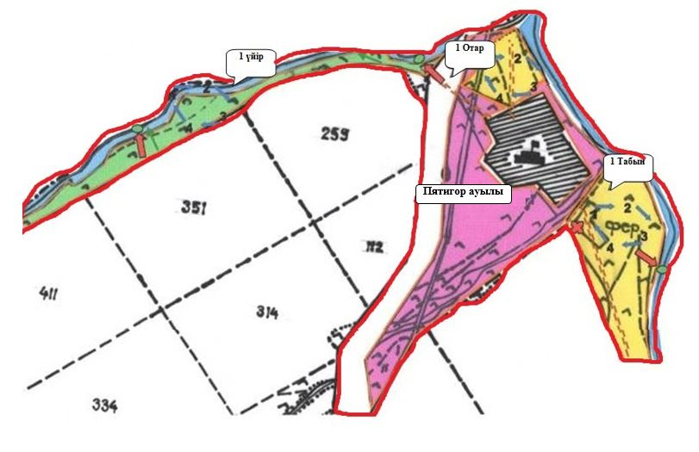

|  |  |
| --- | --- |
|  | 2021-2022 жылдарға арналған Жарқайың ауданы бойынша жайылымдарды басқару және оларды пайдалану жөніндегі жоспарына 77 қосымша |

**Жарқайың ауданы Тасөткел ауылының жайылымы жоқ жеке және (немесе) заңды тұлғалардың ауыл шаруашылығы жануарларының мал басын орналастыру үшін жайылымдарды қайта бөлу және оны берілетін жайылымдарға ауыстыру схемасы**

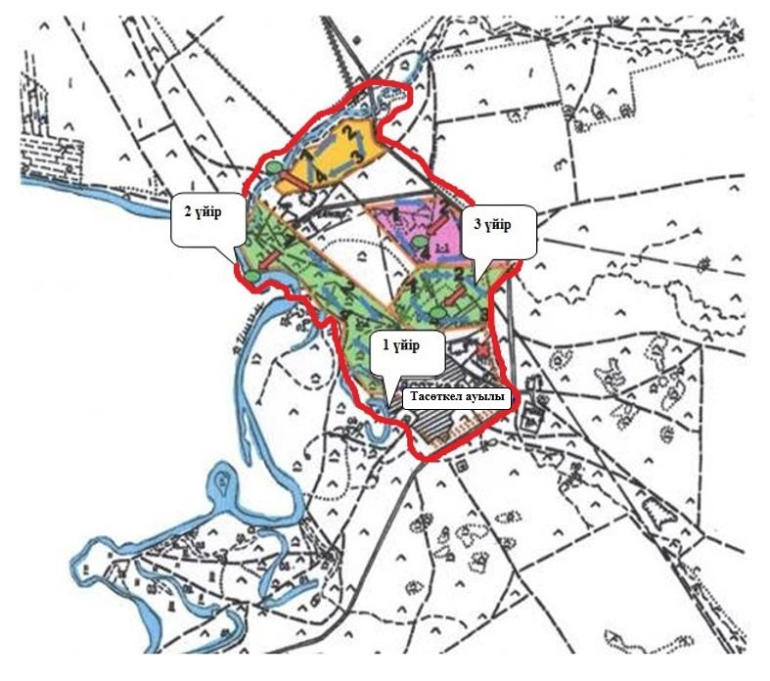

|  |  |
| --- | --- |
|  | 2021-2022 жылдарға арналған Жарқайың ауданы бойынша жайылымдарды басқару және оларды пайдалану жөніндегі жоспарына 78 қосымша |

**Жарқайың ауданы Тассуат ауылының жайылымы жоқ жеке және (немесе) заңды тұлғалардың ауыл шаруашылығы жануарларының мал басын орналастыру үшін жайылымдарды қайта бөлу және оны берілетін жайылымдарға ауыстыру схемасы**

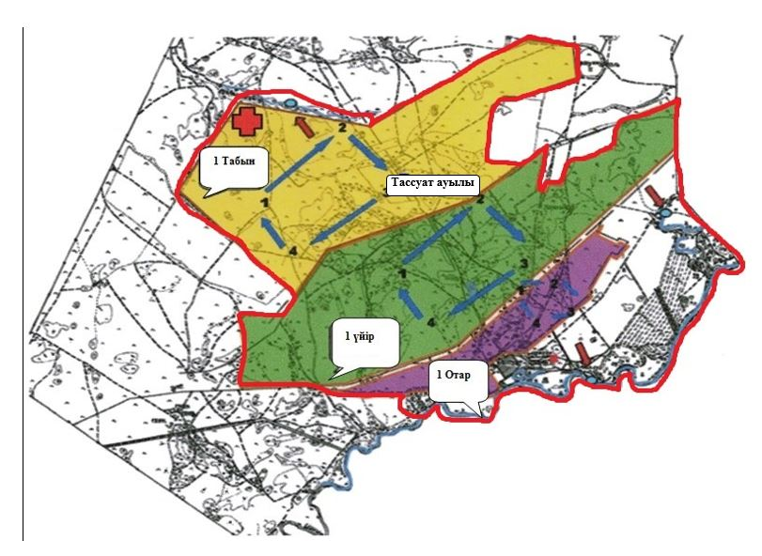

|  |  |
| --- | --- |
|  | 2021-2022 жылдарға арналған Жарқайың ауданы бойынша жайылымдарды басқару және оларды пайдалану жөніндегі жоспарына 79 қосымша |

**Жарқайың ауданы Шойындыкөл ауылының жайылымы жоқ жеке және (немесе) заңды тұлғалардың ауыл шаруашылығы жануарларының мал басын орналастыру үшін жайылымдарды қайта бөлу және оны берілетін жайылымдарға ауыстыру схемасы**

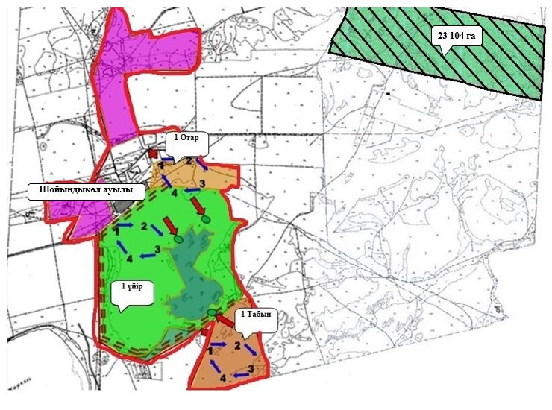

|  |  |
| --- | --- |
|  | 2021-2022 жылдарға арналған Жарқайың ауданы бойынша жайылымдарды басқару және оларды пайдалану жөніндегі жоспарына 80 қосымша |

**Жарқайың ауданы Үшқарасу ауылының жайылымы жоқ жеке және (немесе) заңды тұлғалардың ауыл шаруашылығы жануарларының мал басын орналастыру үшін жайылымдарды қайта бөлу және оны берілетін жайылымдарға ауыстыру схемасы**

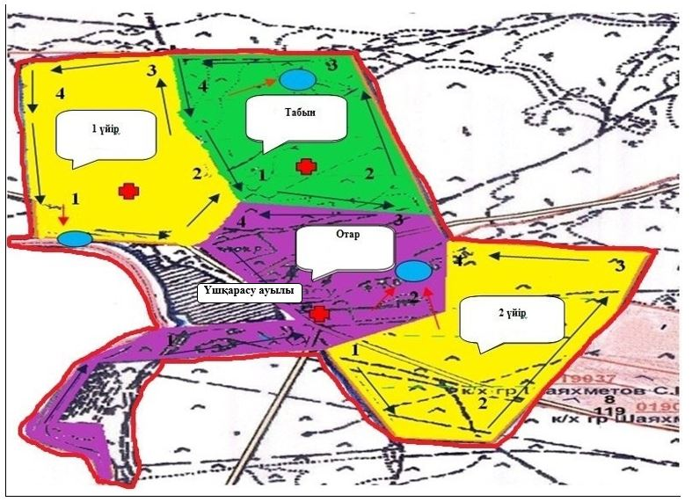

|  |  |
| --- | --- |
|  | 2021-2022 жылдарға арналған Жарқайың ауданы бойынша жайылымдарды басқару және оларды пайдалану жөніндегі жоспарына 81 қосымша |

**Жарқайың ауданы Отрадный ауылдық округінің жайылымы жоқ жеке және (немесе) заңды тұлғалардың ауыл шаруашылығы жануарларының мал басын орналастыру үшін жайылымдарды қайта бөлу және оны берілетін жайылымдарға ауыстыру схемасы**

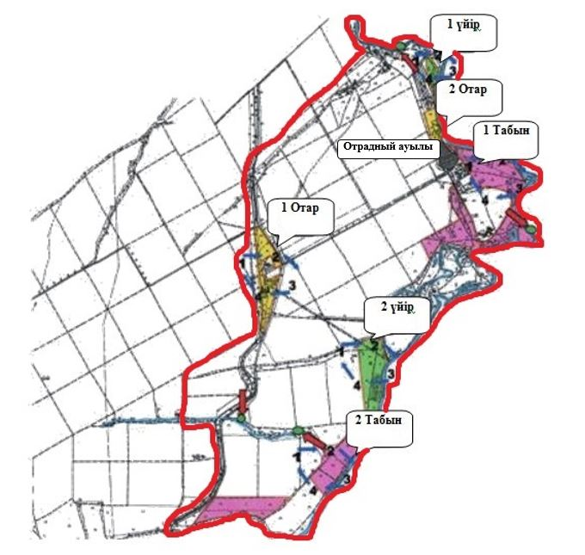

|  |  |
| --- | --- |
|  | 2021-2022 жылдарға арналған Жарқайың ауданы бойынша жайылымдарды басқару және оларды пайдалану жөніндегі жоспарына 82 қосымша |

**Жарқайың ауданы Уәлихан ауылдық округінің жайылымы жоқ жеке және (немесе) заңды тұлғалардың ауыл шаруашылығы жануарларының мал басын орналастыру үшін жайылымдарды қайта бөлу және оны берілетін жайылымдарға ауыстыру схемасы**

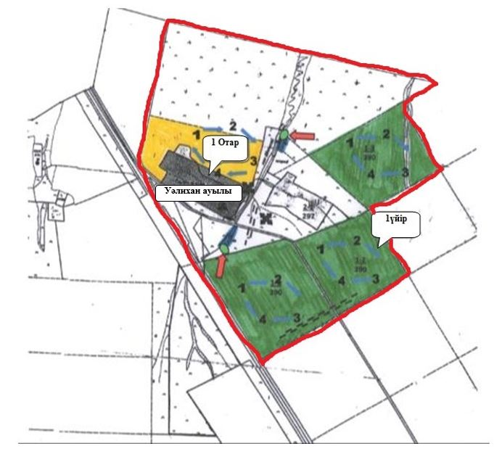

|  |  |
| --- | --- |
|  | 2021-2022 жылдарға арналған Жарқайың ауданы бойынша жайылымдарды басқару және оларды пайдалану жөніндегі жоспарына 83 қосымша |

**Жарқайың ауданы Нахимов ауылдық округінің жайылымы жоқ жеке және (немесе) заңды тұлғалардың ауыл шаруашылығы жануарларының мал басын орналастыру үшін жайылымдарды қайта бөлу және оны берілетін жайылымдарға ауыстыру схемасы**

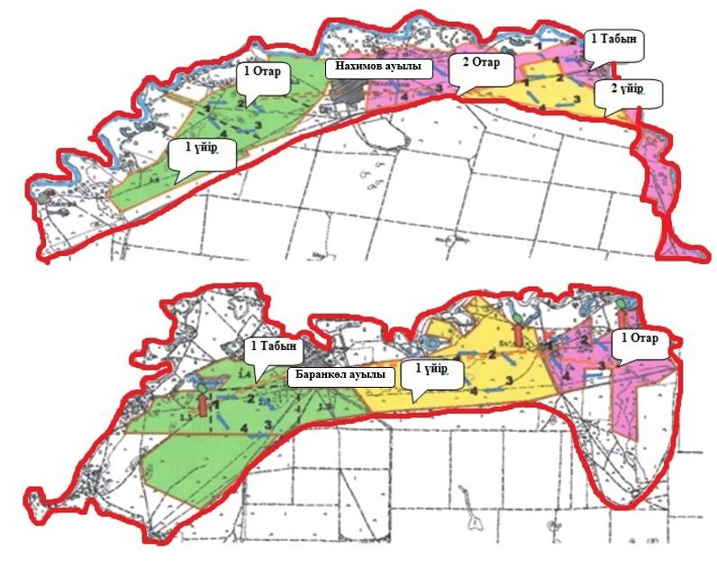

|  |  |
| --- | --- |
|  | 2021-2022 жылдарға арналған Жарқайың ауданы бойынша жайылымдарды басқару және оларды пайдалану жөніндегі жоспарына 84 қосымша |

**Жарқайың ауданы Жаңадала ауылдық округінің жайылымы жоқ жеке және (немесе) заңды тұлғалардың ауыл шаруашылығы жануарларының мал басын орналастыру үшін жайылымдарды қайта бөлу және оны берілетін жайылымдарға ауыстыру схемасы**

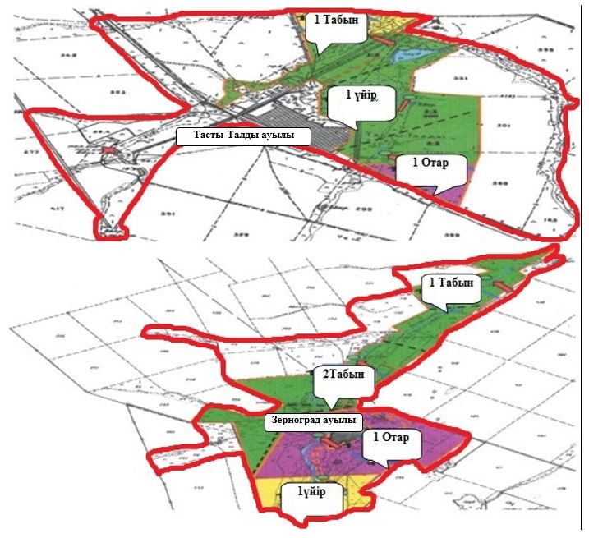

|  |  |
| --- | --- |
|  | 2021-2022 жылдарға арналған Жарқайың ауданы бойынша жайылымдарды басқару және оларды пайдалану жөніндегі жоспарына 85 қосымша |

**Жарқайың ауданы Костычево ауылдық округінің жеке және (немесе) заңды тұлғалардың ауыл шаруашылығы жануарларының мал басын орналастыру үшін жайылымдарды қайта бөлу және оны берілетін жайылымдарға ауыстыру схемасы**

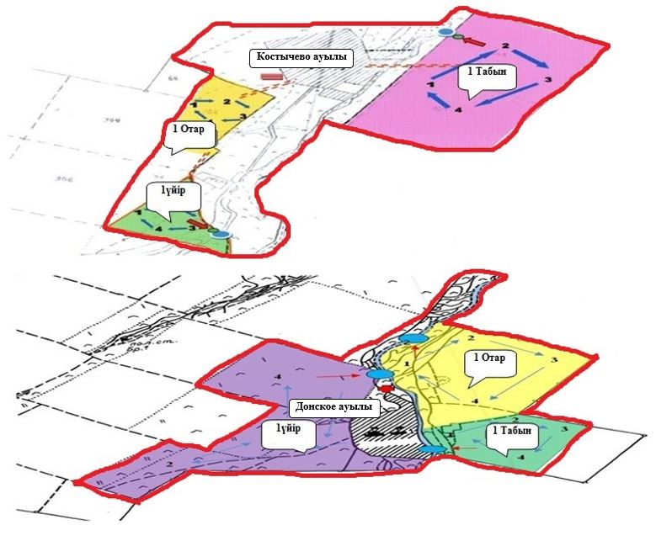

|  |  |
| --- | --- |
|  | 2021-2022 жылдарға арналған Жарқайың ауданы бойынша жайылымдарды басқару және оларды пайдалану жөніндегі жоспарына 86 қосымша |

**Жарқайың ауданының Державин қаласында орналасқан жайылымдармен қамтамасыз етілмеген жеке және (немесе) заңды тұлғалардың ауыл шаруашылығы жануарларының мал басын шалғайдағы жайылымдарға орналастыру схемасы**

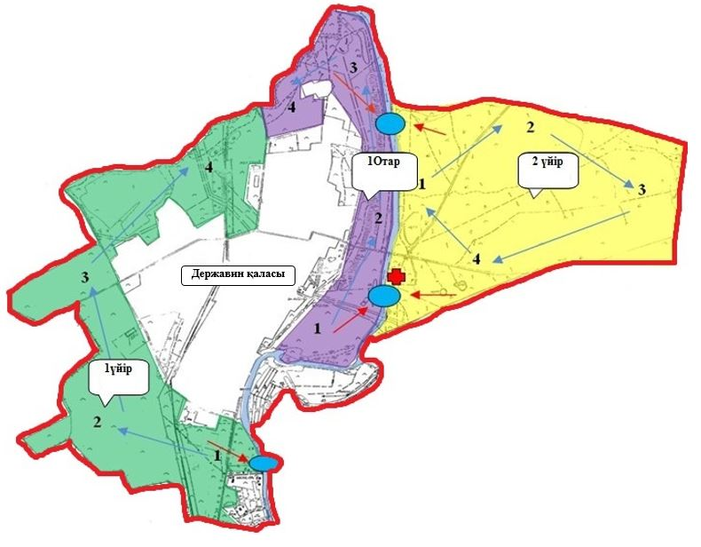

|  |  |
| --- | --- |
|  | 2021-2022 жылдарға арналған Жарқайың ауданы бойынша жайылымдарды басқару және оларды пайдалану жөніндегі жоспарына 87 қосымша |

**Жарқайың ауданының Бірсуат ауылында орналасқан жайылымдармен қамтамасыз етілмеген жеке және (немесе) заңды тұлғалардың ауыл шаруашылығы жануарларының мал басын шалғайдағы жайылымдарға орналастыру схемасы**

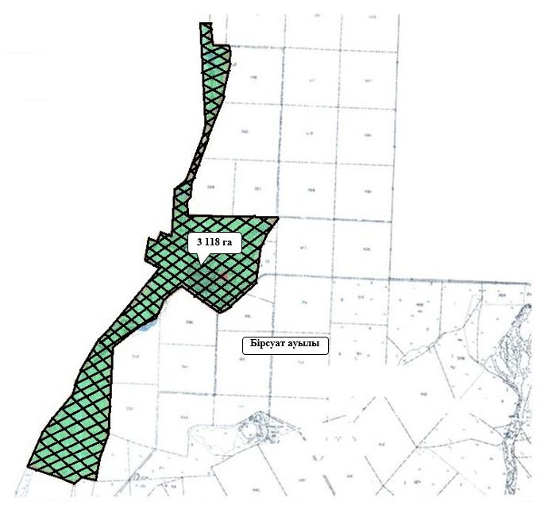

|  |  |
| --- | --- |
|  | 2021-2022 жылдарға арналған Жарқайың ауданы бойынша жайылымдарды басқару және оларды пайдалану жөніндегі жоспарына 88 қосымша |

**Жарқайың ауданының Гастелло ауылында орналасқан жайылымдармен қамтамасыз етілмеген жеке және (немесе) заңды тұлғалардың ауыл шаруашылығы жануарларының мал басын шалғайдағы жайылымдарға орналастыру схемасы**

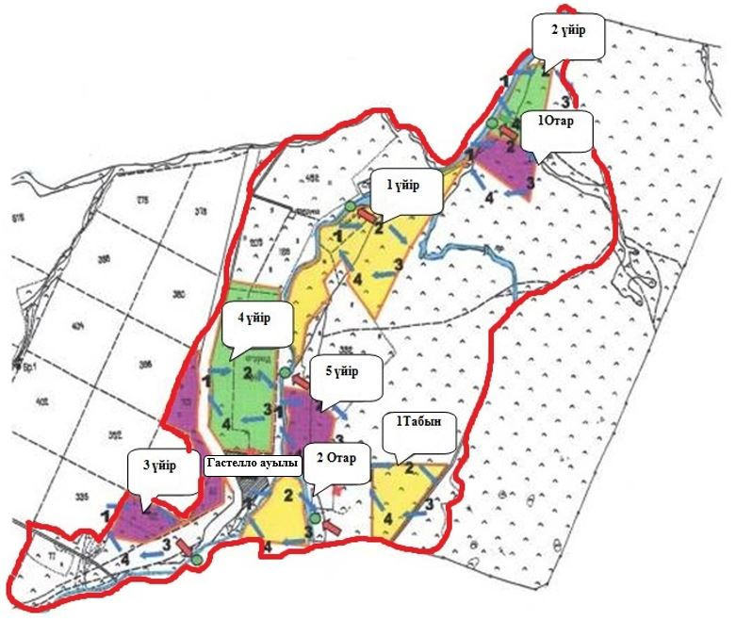

|  |  |
| --- | --- |
|  | 2021-2022 жылдарға арналған Жарқайың ауданы бойынша жайылымдарды басқару және оларды пайдалану жөніндегі жоспарына 89 қосымша |

**Жарқайың ауданының Далабай ауылында орналасқан жайылымдармен қамтамасыз етілмеген жеке және (немесе) заңды тұлғалардың ауыл шаруашылығы жануарларының мал басын шалғайдағы жайылымдарға орналастыру схемасы**

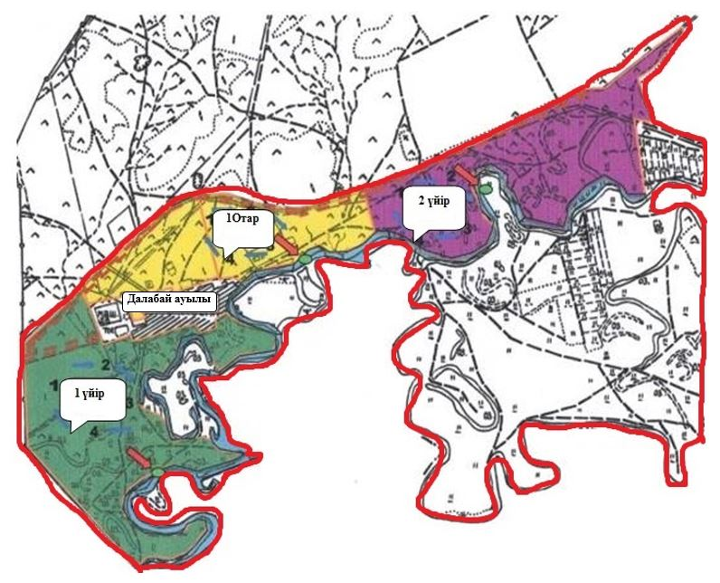

|  |  |
| --- | --- |
|  | 2021-2022 жылдарға арналған Жарқайың ауданы бойынша жайылымдарды басқару және оларды пайдалану жөніндегі жоспарына 90 қосымша |

**Жарқайың ауданының Құмсуат ауылында орналасқан жайылымдармен қамтамасыз етілмеген жеке және (немесе) заңды тұлғалардың ауыл шаруашылығы жануарларының мал басын шалғайдағы жайылымдарға орналастыру схемасы**

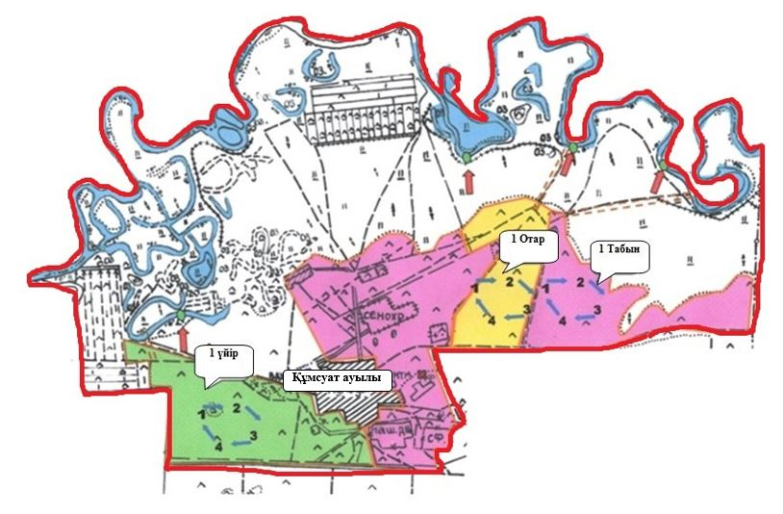

|  |  |
| --- | --- |
|  | 2021-2022 жылдарға арналған Жарқайың ауданы бойынша жайылымдарды басқару және оларды пайдалану жөніндегі жоспарына 91 қосымша |

**Жарқайың ауданының Львов ауылында орналасқан жайылымдармен қамтамасыз етілмеген жеке және (немесе) заңды тұлғалардың ауыл шаруашылығы жануарларының мал басын шалғайдағы жайылымдарға орналастыру схемасы**

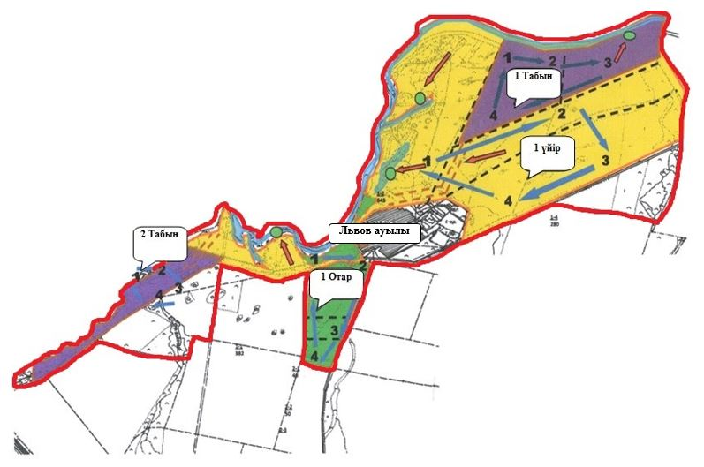

|  |  |
| --- | --- |
|  | 2021-2022 жылдарға арналған Жарқайың ауданы бойынша жайылымдарды басқару және оларды пайдалану жөніндегі жоспарына 92 қосымша |

**Жарқайың ауданының Пригород ауылында орналасқан жайылымдармен қамтамасыз етілмеген жеке және (немесе) заңды тұлғалардың ауыл шаруашылығы жануарларының мал басын шалғайдағы жайылымдарға орналастыру схемасы**

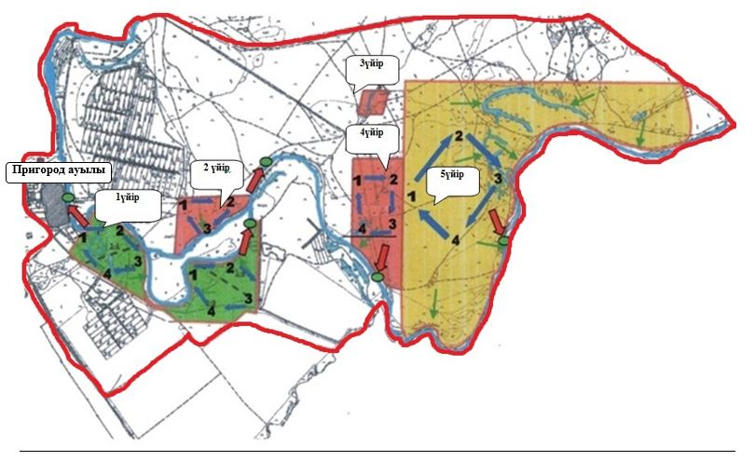

|  |  |
| --- | --- |
|  | 2021-2022 жылдарға арналған Жарқайың ауданы бойынша жайылымдарды басқару және оларды пайдалану жөніндегі жоспарына 93 қосымша |

**Жарқайың ауданының Пятигор ауылында орналасқан жайылымдармен қамтамасыз етілмеген жеке және (немесе) заңды тұлғалардың ауыл шаруашылығы жануарларының мал басын шалғайдағы жайылымдарға орналастыру схемасы**

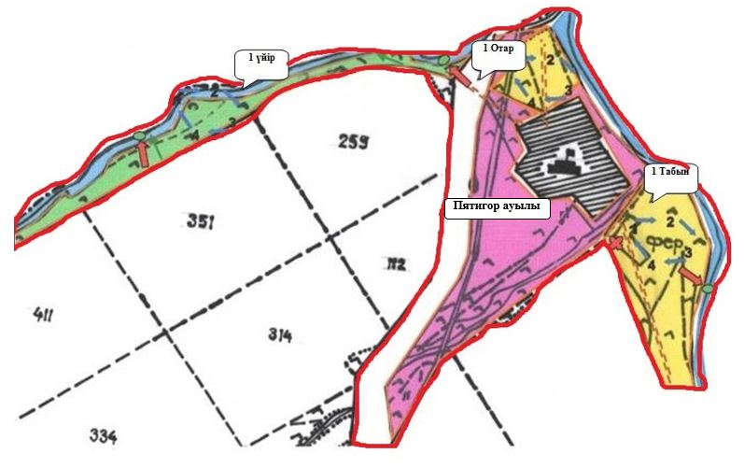

|  |  |
| --- | --- |
|  | 2021-2022 жылдарға арналған Жарқайың ауданы бойынша жайылымдарды басқару және оларды пайдалану жөніндегі жоспарына 94 қосымша |

**Жарқайың ауданының Тасөткел ауылында орналасқан жайылымдармен қамтамасыз етілмеген жеке және (немесе) заңды тұлғалардың ауыл шаруашылығы жануарларының мал басын шалғайдағы жайылымдарға орналастыру схемасы**

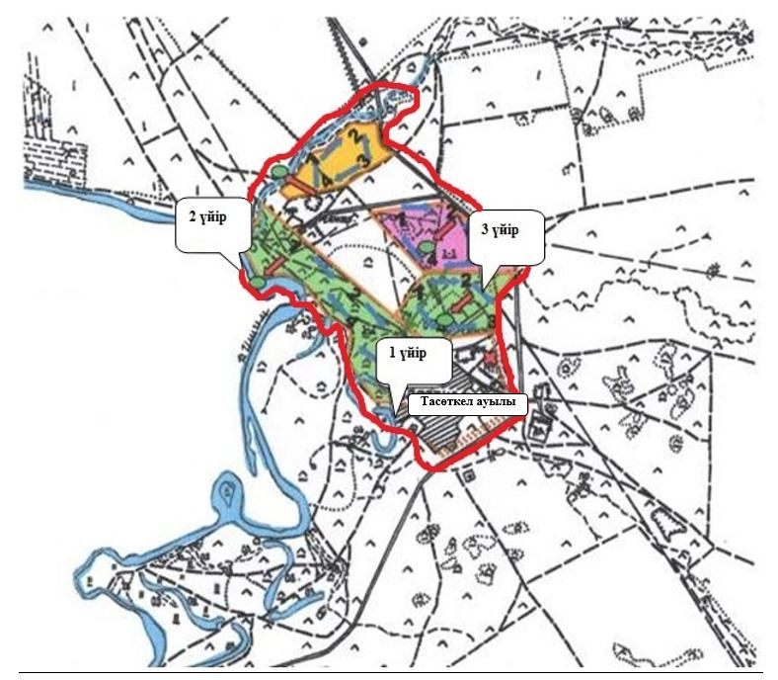

|  |  |
| --- | --- |
|  | 2021-2022 жылдарға арналған Жарқайың ауданы бойынша жайылымдарды басқару және оларды пайдалану жөніндегі жоспарына 95 қосымша |

**Жарқайың ауданының Тассуат ауылында орналасқан жайылымдармен қамтамасыз етілмеген жеке және (немесе) заңды тұлғалардың ауыл шаруашылығы жануарларының мал басын шалғайдағы жайылымдарға орналастыру схемасы**

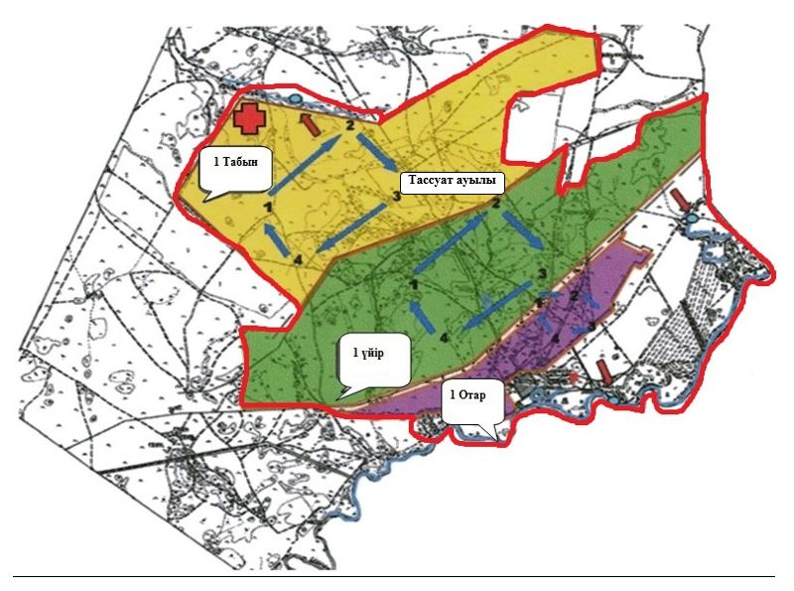

|  |  |
| --- | --- |
|  | 2021-2022 жылдарға арналған Жарқайың ауданы бойынша жайылымдарды басқару және оларды пайдалану жөніндегі жоспарына 96 қосымша |

**Жарқайың ауданының Шойындыкөл ауылында орналасқан жайылымдармен қамтамасыз етілмеген жеке және (немесе) заңды тұлғалардың ауыл шаруашылығы жануарларының мал басын шалғайдағы жайылымдарға орналастыру схемасы**

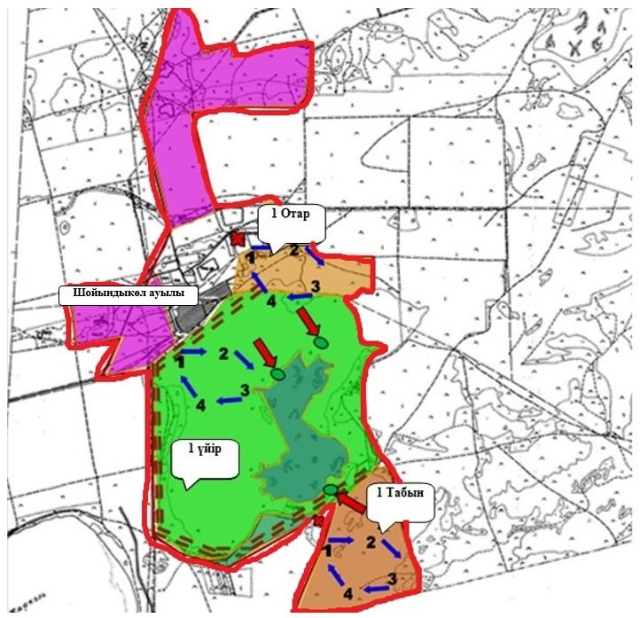

|  |  |
| --- | --- |
|  | 2021-2022 жылдарға арналған Жарқайың ауданы бойынша жайылымдарды басқару және оларды пайдалану жөніндегі жоспарына 97 қосымша |

**Жарқайың ауданының Үшқарасу ауылында орналасқан жайылымдармен қамтамасыз етілмеген жеке және (немесе) заңды тұлғалардың ауыл шаруашылығы жануарларының мал басын шалғайдағы жайылымдарға орналастыру схемасы**

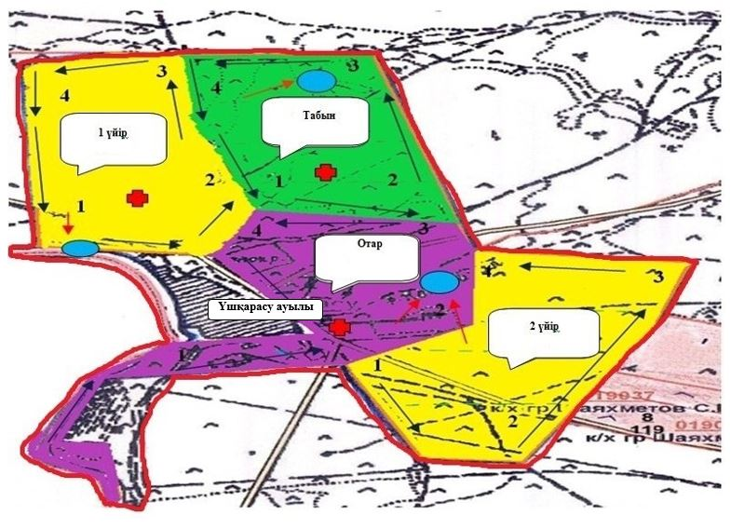

|  |  |
| --- | --- |
|  | 2021-2022 жылдарға арналған Жарқайың ауданы бойынша жайылымдарды басқару және оларды пайдалану жөніндегі жоспарына 98 қосымша |

**Жарқайың ауданының Отрадный ауылдық округінде орналасқан жайылымдармен қамтамасыз етілмеген жеке және (немесе) заңды тұлғалардың ауыл шаруашылығы жануарларының мал басын шалғайдағы жайылымдарға орналастыру схемасы**

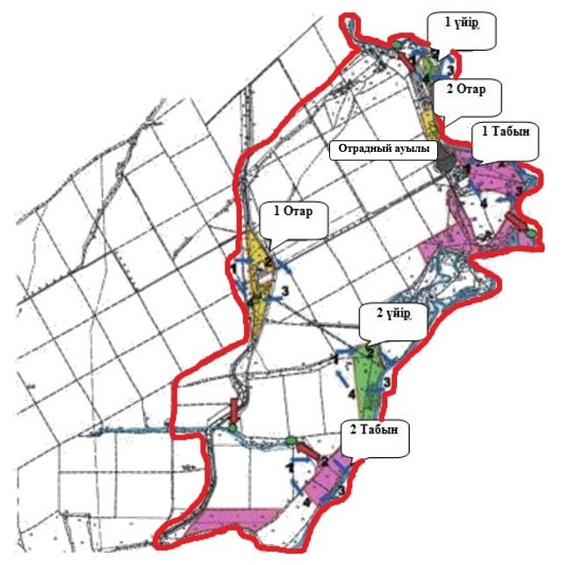

|  |  |
| --- | --- |
|  | 2021-2022 жылдарға арналған Жарқайың ауданы бойынша жайылымдарды басқару және оларды пайдалану жөніндегі жоспарына 99 қосымша |

**Жарқайың ауданының Уәлихан ауылдық округінде орналасқан жайылымдармен қамтамасыз етілмеген жеке және (немесе) заңды тұлғалардың ауыл шаруашылығы жануарларының мал басын шалғайдағы жайылымдарға орналастыру схемасы**

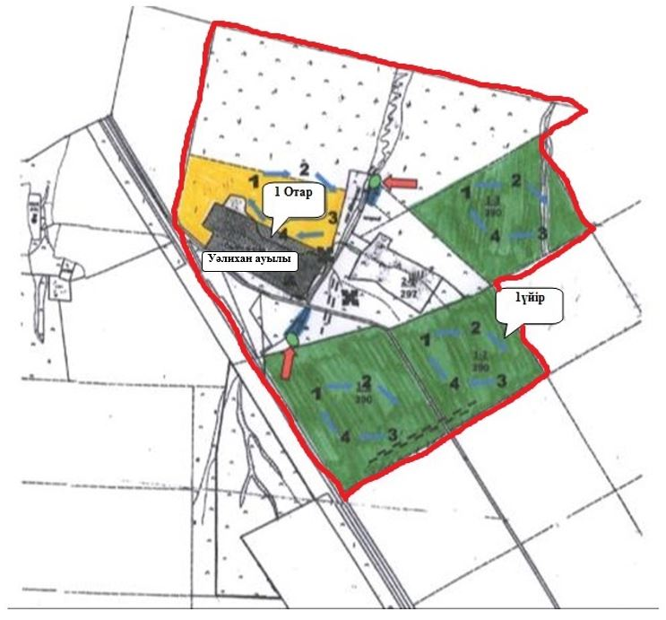

|  |  |
| --- | --- |
|  | 2021-2022 жылдарға арналған Жарқайың ауданы бойынша жайылымдарды басқару және оларды пайдалану жөніндегі жоспарына 100 қосымша |

**Жарқайың ауданының Нахимов ауылдық округінде орналасқан жайылымдармен қамтамасыз етілмеген жеке және (немесе) заңды тұлғалардың ауыл шаруашылығы жануарларының мал басын шалғайдағы жайылымдарға орналастыру схемасы**

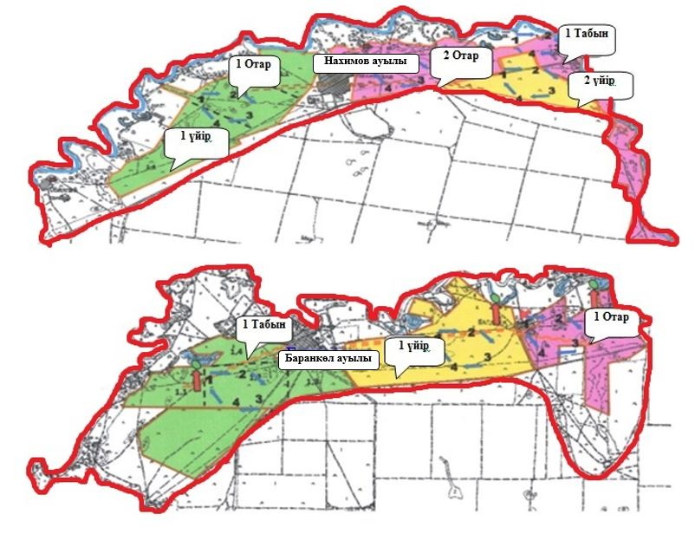

|  |  |
| --- | --- |
|  | 2021-2022 жылдарға арналған Жарқайың ауданы бойынша жайылымдарды басқару және оларды пайдалану жөніндегі жоспарына 101 қосымша |

**Жарқайың ауданының Жаңадала ауылдық округінде орналасқан жайылымдармен қамтамасыз етілмеген жеке және (немесе) заңды тұлғалардың ауыл шаруашылығы жануарларының мал басын шалғайдағы жайылымдарға орналастыру схемасы**

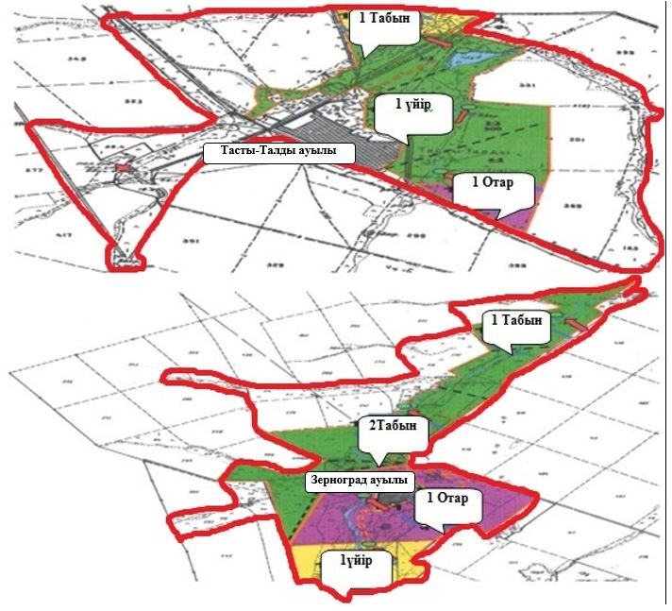

|  |  |
| --- | --- |
|  | 2021-2022 жылдарға арналған Жарқайың ауданы бойынша жайылымдарды басқару және оларды пайдалану жөніндегі жоспарына 102 қосымша |

**Жарқайың ауданының Костычево ауылдық округінде орналасқан жайылымдармен қамтамасыз етілмеген жеке және (немесе) заңды тұлғалардың ауыл шаруашылығы жануарларының мал басын шалғайдағы жайылымдарға орналастыру схемасы**

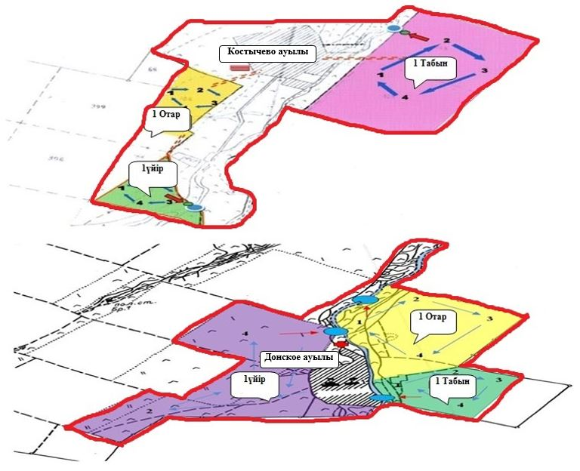

|  |  |
| --- | --- |
|  | 2021-2022 жылдарға арналған Жарқайың ауданы бойынша жайылымдарды басқару және оларды пайдалану жөніндегі жоспарына 103 қосымша |

**Ауыл шаруашылығы жануарларын жаюдың және айдаудың маусымдық маршруттарын белгілейтін жайылымдарды пайдалану жөніндегі күнтізбелік графигі**

|  |  |  |  |  |  |
| --- | --- | --- | --- | --- | --- |
| № | Қала, ауыл және ауылдық округтердің атаулары | 2021 жылы қашалардың саны | | | |
| 1 | 2 | 3 | 4 |
| 1 | Державин қаласы | Демалыс қашасы | Көктемгі-жазғы кезең | Жазғы кезең | Күзгі-жазғы кезең |
| 2 | Бірсуат ауылы | Көктемгі-жазғы кезең | Жазғы кезең | Күзгі-жазғы кезең | Демалыс қашасы |
| 3 | Гастелло ауылы | Көктемгі-жазғы кезең | Жазғы кезең | Демалыс қашасы | Күзгі-жазғы кезең |
| 4 | Далабай ауылы | Көктемгі-жазғы кезең | Демалыс қашасы | Жазғы кезең | Күзгі-жазғы кезең |
| 5 | Құмсуат ауылы | Демалыс қашасы | Көктемгі-жазғы кезең | Жазғы кезең | Күзгі-жазғы кезең |
| 6 | Львов ауылы | Көктемгі-жазғы кезең | Жазғы кезең | Күзгі-жазғы кезең | Демалыс қашасы |
| 7 | Пригород ауылы | Көктемгі-жазғы кезең | Демалыс қашасы | Күзгі-жазғы кезең | Күзгі-жазғы кезең |
| 8 | Пятигор ауылы | Көктемгі-жазғы кезең | Жазғы кезең | Демалыс қашасы | Күзгі-жазғы кезең |
| 9 | Тасөткел ауылы | Демалыс қашасы | Көктемгі-жазғы кезең | Жазғы кезең | Күзгі-жазғы кезең |
| 10 | Тассуат ауылы | Көктемгі-жазғы кезең | Жазғы кезең | Демалыс қашасы | Күзгі-жазғы кезең |
| 11 | Шойындыкөл ауылы | Көктемгі-жазғы кезең | Жазғы кезең | Күзгі-жазғы кезең | Демалыс қашасы |
| 12 | Үшқарасу ауылы | Көктемгі-жазғы кезең | Демалыс қашасы | Жазғы кезең | Күзгі-жазғы кезең |
| 13 | Отрадный ауылдық округінің Отрадное ауылы | Демалыс қашасы | Көктемгі-жазғы кезең | Жазғы кезең | Күзгі-жазғы кезең |
| 14 | Уәлихан ауылдық округінің Уәлихан ауылы | Көктемгі-жазғы кезең | Жазғы кезең | Демалыс қашасы | Күзгі-жазғы кезең |
| 15 | Нахым ауылдық округі | Көктемгі-жазғы кезең | Жазғы кезең | Демалыс қашасы | Күзгі-жазғы кезең |
| 16 | Жаңадала ауылдық округі | Көктемгі-жазғы кезең | Жазғы кезең | Демалыс қашасы | Күзгі-жазғы кезең |
| 17 | Костычев ауылдық округі | Көктемгі-жазғы кезең | Жазғы кезең | Демалыс қашасы | Күзгі-жазғы кезең |

      кестенің жалғасы

|  |  |  |  |
| --- | --- | --- | --- |
| 2022 жылы қашалардың саны | | | |
| 1 | 2 | 3 | 4 |
| Көктемгі-жазғы кезең | Демалыс қашасы | Жазғы кезең | Жазғы-күзгі кезең |
| Демалыс қашасы | Көктемгі-жазғы кезең | Жазғы кезең | Күзгі-жазғы кезең |
| Көктемгі-жазғы кезең | Жазғы кезең | Күзгі-жазғы кезең | Демалыс қашасы |
| Көктемгі-жазғы кезең | Жазғы кезең | Демалыс қашасы | Күзгі-жазғы кезең |
| Көктемгі-жазғы кезең | Демалыс қашасы | Жазғы кезең | Күзгі-жазғы кезең |
| Көктемгі-жазғы кезең | Жазғы кезең | Демалыс қашасы | Күзгі-жазғы кезең |
| Көктемгі-жазғы кезең | Жазғы кезең | Демалыс қашасы | Күзгі-жазғы кезең |
| Көктемгі-жазғы кезең | Демалыс қашасы | Жазғы кезең | Күзгі-жазғы кезең |
| Көктемгі-жазғы кезең | Демалыс қашасы | Жазғы кезең | Күзгі-жазғы кезең |
| Көктемгі-жазғы кезең | Жазғы кезең | Күзгі-жазғы кезең | Демалыс қашасы |
| Көктемгі-жазғы кезең | Жазғы кезең | Демалыс қашасы | Күзгі-жазғы кезең |
| Көктемгі-жазғы кезең | Жазғы кезең | Демалыс қашасы | Күзгі-жазғы кезең |
| Көктемгі-жазғы кезең | Жазғы кезең | Күзгі-жазғы кезең | Демалыс қашасы |
| Көктемгі-жазғы кезең | Жазғы кезең | Күзгі-жазғы кезең | Демалыс қашасы |
| Көктемгі-жазғы кезең | Жазғы кезең | Күзгі-жазғы кезең | Демалыс қашасы |
| Көктемгі-жазғы кезең | Жазғы кезең | Күзгі-жазғы кезең | Демалыс қашасы |
| Көктемгі-жазғы кезең | Жазғы кезең | Күзгі-жазғы кезең | Демалыс қашасы |

      Шартты белгілер:

      га-гектар

      ІҚМ - ірі қара мал

      ҰММ-ұсақ мүйізді мал

      ЖШС - жауапкершілігі шектеулі серіктестігі

      Ш/қ - шаруа қожалығы

      АӨК - ауыл шаруашылығы өндірістік кооперативі

      ӨК - өндірістік кооператив

      ТС - толық серіктестік

      1, 2, 3, 4 - бір жылда қашаларды пайдалану кезегі

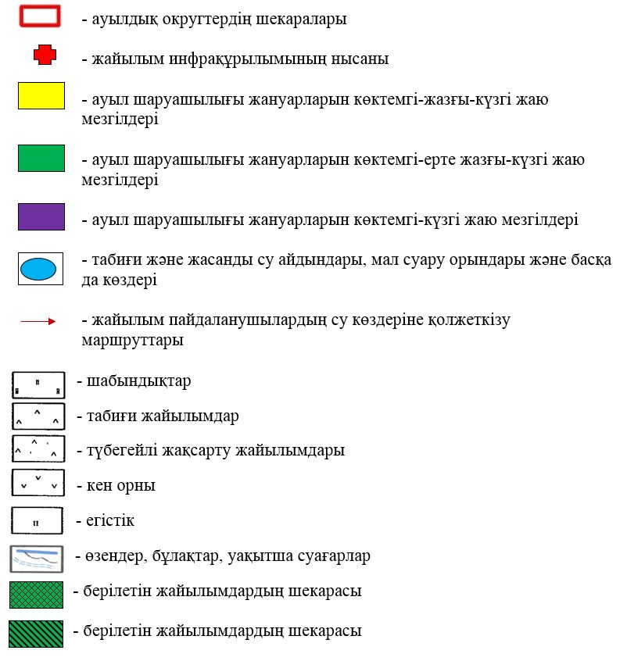

© 2012. Қазақстан Республикасы Әділет министрлігінің «Қазақстан Республикасының Заңнама және құқықтық ақпарат институты» ШЖҚ РМК